Муниципальное бюджетное образовательное учреждение
«Средняя общеобразовательная школа № 28»
Киселёвского городского округа Кемеровской области

Предметы: «ОБЖ», «Математика»



(учебно-исследовательская работа)

Рязанцева Елизавета Викторовна
Класс: 3
МБОУ «СОШ № 28»

Руководитель: Бобрышева Елена Васильевна, учитель начальных классов,
высшей квалификационной категории
МБОУ «СОШ № 28»

Консультант: Савельева Ольга Владимировна, заместитель заведующей по методической работе МАДОУ детский сад № 63 «Журавлик» комбинированного вида

Киселёвск, 2011
Оглавление

Введение…………………………………………………………………  Глава 1. «Плохая» осанка» и факторы, влияющие на её появление:  1.1. Почему так важно для здоровья иметь хорошую осанку?.......  1.2. Факторы, влияющие на осанку одноклассников……………  Глава 2. Работа над своей осанкой:  2.1. И расскажем мы сейчас все, что делают для нас…………….  2.2. Отдых и наше здоровье………………………………………  Заключение………………………………………………………………  Литература……….………………………………………………………  Приложения:  - Простые рекомендации «Что значит «правильно сидеть, ходить, лежать»?»…………………………………………………….  - 4 простых способа проверить «правильность» осанки?………  - Анкета…………………………………………………………….  - Меню для красивой осанки……………………………………..  - Каким должен быть правильный рюкзак школьника?..................  - Советы для родителей «Как выбрать ранец?»…………………  - Упражнения для красивой осанки………………………………  - Приспособление из крышек от пластиковых бутылок…………  - Физминутки………………………………………………………  - Утренняя разминка…………………………………………………… | …3  …4  …5  …12  …14  …15  …17  …18  …19  …20  …25  …26  …27  …29  …34  …36  …37  …38

Введение

Обоснование темы работы
Желание заняться изучением данной проблемы появилось после одного необычного урока…
После мед. осмотра (Приложение 1.) наш учитель Елена Васильевна открыла журнал и, печально вздохнув, сказала: «Интересно, сколько же здоровых ребят в нашем классе?»
И вот на уроке математики мы посчитали. В классе - 27 учеников. Абсолютно здоровы – 6 человек. Значит, больных – 21 человек. Сделали таблицу по заболеваемости на уроке окружающего мира (табл. 1.)
Таблица 1.
нарушение осанки | понижение остроты зрения | ожирение
15 чел. | 3 чел. | 3 чел.
Да, со здоровьем у ребят в нашем классе проблемы. Больше всего ребят страдают нарушением осанки. А мне стало интересно узнать, почему столько таких еще маленьких ребят уже не здоровы? Кто в этом виноват? Нельзя ли как-то поправить это положение?
Поэтому цель моего исследования: выявить причины неправильной осанки.
Задачи, которые необходимо было решить:
- Изучить литературу по данному вопросу.
- Выявить факторы, влияющие на осанку учащихся 1 «Г» класса:
- Проанализировать условия учёбы и отдыха, пищевые предпочтения.
- Обследовать школьные сумки по параметрам: наличие ранцев, вес, материал, ширина ремней.
- Выявить соответствие ежедневного комплекта учебников и принадлежностей учеников физиолого-гигиеническим нормативам.
- Сравнить полученные данные с санитарными нормами и правилами.
- Определить взаимосвязь между организацией режима труда и отдыха и нарушением осанки.
- Дать рекомендации по изменению организации режима труда и отдыха.
- Сравнить и проанализировать данные медицинских осмотров (сентябрь – 2009 г., май – 2009 г., сентябрь 2010 г.).
Стала выяснять, что же повлияло на искривление осанки и понижение остроты зрения у одноклассников (неправильная посадка, долгое сидение у «голубого» экрана, школьные сумки или какие-то другие факторы), можно ли это исправить и как.

Глава 1. «Плохая» осанка» и факторы, влияющие на её появление.
1.1. Почему так важно для здоровья иметь хорошую осанку?
К сожалению, сколько бы нам ни твердили о том, что «спина должна быть прямой», мало кто обращает внимание на свою осанку. И совершенно напрасно! Ведь причиной многих заболеваний становится именно нарушение осанки, т.к. состояние позвоночника влияет на состояние внутренних органов.
Позвоночник может быть «виновен» в возникновении болей в спине и груди, суставах и мышцах, головных болей и головокружений, заболеваний почек и расстройств желудочно-кишечного тракта, проблем со зрением и т. д. Но человек, как правило, не связывает эти симптомы с позвоночником, в частности, с его искривлением, а продолжает глотать лекарства, избавляясь от боли, но не от причины. Кстати, нарушение осанки не только вредит здоровью, но и просто не слишком красиво (вспомните, как выглядит сутулый человек).
П. Брэгг (американский биолог, диетолог) выделял 4 вида осанки:
1. Хорошая осанка. При такой осанке голова, туловище и бедра расположены на одной прямой линии, грудная клетка слегка выдвинута вперед и вверх, живот втянут, спина нормально изогнута.
2. Посредственная осанка. Голова выдается вперед, живот немного выпячен, изгиб верхней части спины излишне подчеркнут, поясница слегка впалая.
3. Плохая осанка. Для такой осанки характерна расслабленность, в том числе живота, лопатки при этом торчат, поясница впалая.
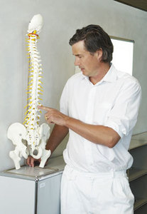
4. Очень плохая осанка. При такой осанке голова сильно выдается вперед, верхняя часть спины излишне изогнута, живот расслаблен, грудная клетка и поясница впалые [5, 27].
Правильная осанка формируется с первых дней жизни. Но наиболее важный период – с 4 до 10 лет, когда быстро развиваются механизмы, обеспечивающие вертикальную позу.
У здорового ребенка к 7 годам позвоночник приобретает нормальную форму с физиологическим лордозом в шейном и поясничном отделах и физиологическим кифозом – в грудном (Фото 1).
Фото 1.
Форма позвоночника зависит от состояния скелета ребенка и мышц, окружающих позвоночник, плечевой и тазовый пояс. Даже в течение дня разный тонус мышц оказывает влияние на величину физиологических изгибов позвоночного столба. Усиление физиологических изгибов позвоночника происходит по различным причинам (сниженный мышечный тонус из-за отсутствия систематических занятий массажем, гимнастикой, физкультурными упражнениями; перенесенный рахит; поднятие тяжелых предметов и т.д.) [2, 53; 3, 17].
Нарушение осанки – понятие, означающее различные искривления позвоночника:
- лордоз (искривление выпуклостью вперед),
- кифоз (искривление выпуклостью назад),
- сколиоз (искривление выпуклостью вбок) впервые ввел древнегреческий ученый и врач Гален. Наиболее частой деформацией позвоночника у детей является сколиоз.
Сколиоз – это боковое искривление позвоночника, сочетающееся с его поворотом (торсией), обусловленное патологическими изменениями в позвоночнике и околопозвоночных тканях, т.е. костной, нервно-мышечной и соединительной. По тяжести деформации различают 4 степени сколиоза. Диагноз сколиоза должен быть подтвержден рентгенологическим исследованием. Своевременное распознавание сколиоза чрезвычайно важно, т.к. ранее и систематическое его лечение может предупредить прогрессирование искривления [1, 28].
Учёные утверждают, что малейшее нарушение в позвоночнике отрицательно сказывается на состоянии других органов, даже может привести к разладу (дисгармонии) между физическим и психическим состоянием.
На ранних стадиях с искривлением можно справиться такими методами лечения, как здоровое рациональное питание, физиотерапевтические общеукрепляющие процедуры, лечебная физкультура, лечебный массаж, плавание, корсетолечение, мануальная терапия [4, 19]. Главное, чтобы лечение спины и позвоночника было направлено на причину, вызвавшую искривление!
Из всего вышесказанного можно сделать вывод, что осанкой называют, как умение без особого напряжения удерживать свое тело, сохраняя правильную позу в положении сидя, лежа и во время ходьбы, так и саму эту правильную позу. Правильная осанка зависит от нормального развития позвоночника.
А чтобы иметь красивую правильную осанку нужно научиться правильно не только стоять, но и сидеть, ходить, лежать. Что это значит? Это значит постоянно следить за собой, пока правильная осанка не станет «второй натурой». Другими словами, спина, не зависимо от того, чем занимаешься, всегда должна быть прямой (Приложение 2). Научившись это делать «автоматически», можно избавиться от многих проблем, связанных с позвоночником.
Не стоит забывать и о том, что хорошее настроение и правильное питание и постоянно выполняя комплекс упражнений тоже важны.
Отсюда – самый главный вывод: береги позвоночник смолоду!

1.2. Факторы, влияющие на осанку одноклассников
В классе с самого первого дня занятий висит плакат «Сиди прямо». Учительница Елена Васильевна как попугай в течение всех уроков повторяет: «Сели ровно», «Выпрямили спины», «Ноги под столом поставили правильно», «Носы от тетрадей оторвали» и так без конца и края. Действие это имеет, но не долго. А почему? Спросив у ребят, я поняла, что не понимают они зачем это им надо, у них вроде все нормально, спина не болит (так ответили 20 из 27 учеников класса). Данные медицинского осмотра их тоже не убедили. Несколько ребят даже сказали, что врачи могут ошибаться! Что же делать, чтобы убедить ребят следить за своей осанкой без напоминаний?
Рассказала на классном часе обо всём интересном, что узнала по теме из литературы. И предложила провести эксперимент: проверить осанку доступными для нас способами (Приложение 3) [4]. В результате мы:
- Убедились, что врачи правы – у многих из нас «кривые» спины (наши результаты совпали с диагнозом врачей).
- Ребята с искривлённой осанкой увидели, в чем именно её «неправильность» и как можно её тренировать.
- Многие ребята дома проверили осанку у своих родных!
Изучая литературу, посвящённую данной проблеме, узнала, что на формирование неправильной осанки влияют многие факторы: питание, режим труда и отдыха, занятия спортом, вес школьной сумки и т.д. [1, 2, 8]. Интересно, а какие факторы влияют на осанку ребят нашего 1 «Г» класса?
Сначала провела анкету (Приложение 4) среди одноклассников и выяснила, что завтракают 14 чел.; витамины с минеральным комплексом пьют 2/3 класса; рыбу и молочные продукты почти никто не любит (за исключением йогуртов и молочных коктейлей); утреннюю гимнастику никто не делает; у телевизора мои одноклассники «торчат» от 1,5 часов и более; телевизор смотрят лежа на диване (14 чел.), сидя в кресле (7 чел.) и лишь 12 чел. лежа на полу; специальные компьютерные кресла только у 12 из 24 ребят, имеющих дома компьютер; с ранцами в школу ходят только 20 ребятам. Список получился большой, поэтому решила действовать методом исключения: не выявленные в нашем классе факторы вычёркивать.

Фактор 1. Питание
Итак, основным фактором заболеваний позвоночника является его ослабление. Но при своевременно начатом лечении искривление позвоночника у ребенка может полностью исчезнуть. Оно обязательно должно включать корректировку питания.
Пища должна быть богата витаминами, особенно витаминами Д и С. Витамин Д организм получает с помощью солнечных ванн и даже пребывания на свежем воздухе при пасмурной погоде. Однако в зимний период или при редком пребывании на улице - например, когда мы вместо того чтобы гулять, проводит сутки за компьютером, необходимо также включить в пищу богатые витамином Д продукты - печень трески, семгу, скумбрию, зерновые проростки пшеницы, куриные яйца и молоко. Чтобы обеспечить достаточное потребление витамина С, нужно есть цитрусовые, петрушку, черную смородину, шпинат и зеленый горошек [2, 6, 8].
Сначала выясню рацион питания моих одноклассников! В течение 1 недели наблюдала за качеством употребления пищи, анализировала, какие блюда из меню школьной столовой предпочитают одноклассники. Составила список популярности продуктов (на первом месте самые популярные):
пироги, булки  сосиски, котлеты  лапша  рис  гречка  рыба  суп | сок  чай  компот  молоко  кефир  кисель
Вновь проанализировала данные анкеты, касающиеся вопроса питания. Сравнила результаты и поняла, что этот фактор можно исключить. Почему? Во-первых, школьной столовой Елена Васильевна убеждает оставлять тарелки чистыми, поэтому едят все и всё (в том числе суп, кашу, рыбу и т.д.). Во-вторых, хоть дома ребята предпочитают съесть булочку, печенье, бутерброд, какой-нибудь фрукт, зато многим родители регулярно покупают витамины. В-третьих, при помощи взрослых нашла в интернете несколько меню для тех, у кого проблемы с позвоночником. Посоветовалась со школьной медсестрой. Оформила меню в буклет «Питание +». Раздала ребятам и их родителям, чтобы они старались питаться с пользой для здоровья (Приложение 5). Может кто-то и воспользуется!

Фактор 2. Неправильно подобранные и тяжёлые школьные сумки
В раздевалке я услышала, как бабушка говорила внуку: «Какой у тебя портфель тяжелый! В нем что, кирпичи?» На самом деле стоит призадуматься: «Сколько же весит средний портфель ученика?» и «Сколько он должен весить, чтобы не вредить здоровью школьников?» Что думать, надо действовать.
Спрошу сначала мнение школьной мед.сестры – Ирины Гератовны.
«Сегодня по статистике, если какое-то количество детей приходит в школу здоровыми, то к 11 классу таких практически нет. Происходит это по разным причинам, в том числе и из-за больших школьных нагрузок, и из-за веса того же портфеля. Родители и учителя должны помнить, что перенос таких тяжестей для ребёнка не пройдёт бесследно. Подсчитано, что для маленького ребёнка носить портфель в 4 кг равносильно тому, что если бы взрослый человек каждый день носил на работу килограммов 15-20. Ортопедические патологии (нарушения осанки, сколиозы, плоскостопие) среди других заболеваний, выявляемых при медосмотрах в детской поликлинике № 5 г. Киселёвска, выходят чуть ли не на первое место.»
И действительно, заведующая детской поликлиникой № 5 Валентина Николаевна Самойлова подтвердила, что по результатам медосмотра 2009 года, среди 2799 школьников у 5,8 процента детей было выявлено нарушение осанки, а у 3,1 процента — сколиоз, то есть искривление позвоночника. А это 270 ребят, только в нашем микрорайоне.
«Ношение портфеля, превышающего допустимые нормы, влияет на позвоночный столб и внутренние органы, к тому же ребёнок физически утомляется, идёт нагрузка на сердце, — сказала Валентина Николаевна. — В ближайшем будущем это привёдет к возникновению болей в спине, искривлению позвоночника, испортит осанку и походку, может вызвать радикулит и другие заболевания. Помимо всего перечисленного возможно опущение внутренних органов, особо тяжело это может сказаться на здоровье наших девочек — будущих мам. Вот почему так важно соблюдать установленные СанПиНом требования».
Загляну ещё в Интернет!
По мнению врачей-ортопедов, максимальный вес школьного ранца для учеников 1-3-х классов не должен превышать 1,2 кг. А по российским санитарным нормам - общий вес учебников и тетрадей на один учебный день вместе с комплектом школьных принадлежностей и портфелем для школьников первых-вторых классов не должен превышать 2,5 кг, для учеников с третьего по шестой класс — весить около 3 кг (нормы 2003 г.). При этом вес ноши первоклассника (без веса ранца) не должен превышать 2 килограммов. С 1 октября 2010 г. вступили в силу новые санитарные нормы в отношении веса школьных ранцев. По новым правилам для младших классов портфель должен весить не больше одного килограмма! 3, 7, 10].
К производителям школьных портфелей есть свои требования — ранец для школьников младших классов не должен превышать 600 г. Ширина плечевых ремней должна быть не менее 3,5-4,0 см, чтобы не врезались в плечи при носке. Задняя стенка должна быть уплотнена, хорошо прилегать к спине, «держать» позвоночник, не давая ему возможности искривляться. [7].
Интересный факт. По утверждению Американской ассоциации ортопедов ученики не должны носить вес, превышающий 15% их собственного веса, а калифорнийские законы даже предусматривают солидные штрафы для родителей и школ, которые не выполняют требования врачей.
Оказывается ранец и рюкзак – это не одно и то же!
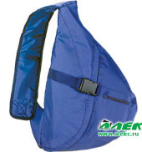
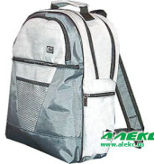
Несмотря на то, что рюкзаками, как правило, называется все, что носится за спиной, существуют и рюкзачные подвиды. Например, ранец (Фото 2.) – это рюкзак с жесткой спинкой, крепким днищем и с широкими лямками. Ранец для потребностей школьника подходит лучше всего, поскольку жесткая ортопедическая спинка позволяет оптимально распределять нагрузку на позвоночник и не допустить его искривления [7].
Фото 2.
А вот рюкзаки (Фото 3), которые не держат форму, подходят разве что для ношения сменной обуви, нескольких тетрадей или еще чего-то не слишком тяжелого. Фото 3.
Однако понятия «рюкзак» и «ранец» все чаще смешиваются. Да и очень часто стали изготовлять рюкзаки с жесткой спинкой. Поэтому эти слова часто путают.
Мы поняли, что выбирая между ранцем, портфелем, рюкзаком и сумкой, лучше всего остановиться на ранце (Приложение 6). Надо убедить в этом родителей! С мамой выступили на родительском собрании. Рассказали обо всём, что сами узнали. По-моему убедительно.
Теперь надо наши школьные сумки обследовать и взвесить. Ох, и веселое это занятие. Две перемены мы с одноклассниками и педагогом дополнительного образования портфели взвешивали. К нам присоединились и ребята из других классов (Для примера в табл. 1 приведены лишь несколько таких измерений ранцев). Всего было взвешено и изучено 112 школьных сумок (98 ранцев).
Таблица 1.
Результаты взвешивания школьных сумок
№ | Имя  учащегося | Материал,  из которого изготовлена школьная сумка | Вес  пустого  портфеля | Вес сумки с ученическими принадлежностями  и учебниками
1. | Лиза | Плотная непромокаемая ткань, пластмассовые застёжки | 600 г | 2800 г
2. | Катя | Кожезаменитель, пластмассовые застёжки | 700 г | 3500 г
3. | Ксюша | Плотная ткань, пластмассовые застёжки | 500 г | 3000 г
4. | Кристина | Кожезаменитель, металлические застёжки | 750 г | 3450 г
5. | Саша | Кожезаменитель, металлические застёжки | 900 г | 4755 г
6. | Таня | Плотная ткань, пластмассовые застёжки | 550 г | 3000 г
7. | Илья | Кожезаменитель, металлические застёжки | 800 г | 5100 г
А потом на уроке математики с помощью Елены Васильевны вычислили, что средний вес пустого портфеля-ранца ученика нашего класса из кожзаменителя составляет 725 г (из ткани – 570 гр.). Сравнили полученные нами результаты с санитарными нормами (табл. 2)…
Таблица 2.
Соответствие ранцев и рюкзаков санитарным нормам (в %)
Класс | Плотность  задней стенки | Ширина  плечевых ремней | Вес
1 «Г» | 67,0 | 90,0 | 94,7
1 | 88,0 | 90,0 | 10,0
2 | 79,8 | 62,5 | 50,0
3 | 80,0 | 70,0 | 70,0
4 | 71,4 | 71,4 | 57,1
И вот какие выводы сделали:
- Рюкзак из кожезаменителя весит больше нормы, а тканевый чуть меньше.
- При этом всего 72 всех обследованных рюкзаков имеют плотную заднюю стенку.
- Ширина плечевых ремней не соответствует санитарным нормам у 27 обследованных рюкзаков.
Теперь сравним вес школьных сумок с учебниками, тетрадями и прочими принадлежностями ребят нашего класса с другими (табл. 3)
Таблица 3.
Средний вес школьных сумок учащихся начальных классов
Дата  взвешивания | 1 «Г» класс | Учащиеся начальной школы  (по желанию)
Дата  взвешивания | 1 «Г» класс | 1 класс | 2 класс | 3 класс | 4 класс
05.10.2009 г. | 1,37 кг | 2,51 кг | 3,725 кг | 4,1 кг | 4,415 кг
07.09.2010 г. | 1, 92 кг | 2,73 кг | 3,7 кг | 4,2 кг | 4,2 кг
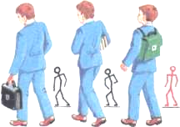
Вывод. Вес «полного» портфеля-ранца ученика 1 класса (средний показатель по школе)- 2,5 кг, а ученика 2 класса – уже 3, 725 кг. Значит, за 1 год наши портфели прибавили в весе 1,215 г, а к 4 классу – 1,905 кг! Т.е. вес рюкзаков с комплектами у учащихся начальной школы почти в полтора раза превышает допустимые гигиенические нормативы и не соответствует норме у половины учащихся. При этом результаты измерений 2009 года не очень отличались от результатов 2010 года.
Это доказательство того, что надо нам не портфели в руках носить, а ранцы за плечами, чтобы позвоночник не кривился. Лучше всего чтобы родители купили всем «правильные» ранцы (Приложение 7). Носить ранец необходимо на спине и двух плечах (Рис.1). При несоблюдении этого правила может быть нанесен серьёзный вред позвоночнику.
Кроме того, я поняла, что портфели в нашем классе значительно легче, чем портфели наших сверстников из других первых классов. Интересно, почему? Решила сравнить содержимое наших портфелей. Вот что получилось (табл. 4.)
Таблица 4.
Содержание школьных сумок учащихся первых классов
№ | 1 «Г» класс | Другие первые классы
1. | Папка (пластиковая на кнопке):  - тетради (3 шт.),  - индивидуальные карточки с заданием (бумага) | Папка (пластиковая на кнопке)  - пропись,  - дневник с толстой картонной обложкой
2. | Пенал (тканевый на картонной основе):  - ручки (3 шт.),  - простой карандаш,  - цветные карандаши (12 шт.),  - резинка,  - линейка (деревянная, 20 см),  - точилка для карандашей | Пенал (тканевый на картонной основе):  - ручка (1 шт.),  - простой карандаш,  - цветные карандаши (6-12 шт.),  - резинка,  - точилка для карандашей (не у всех)
3. | Бутылка с водой (пластик, 0,5 л) | Бутылка с водой (пластик, 0,5 л)  Есть не у всех (в некоторых классах имеются куллеры)
4. | - | Учебники:  - «Азбука»  - «Математика»  - «Окружающий мир»
5. | Посторонние предметы:  - игрушки,  - пищевые продукты (булки, конфеты, печенье и пр.)  - мусор (фантики от конфет, тетрадные листы, болтики, детали от игрушек) | Посторонние предметы:  - игрушки,  - пищевые продукты (булки, конфеты, печенье и пр.)  - мусор (фантики от конфет, тетрадные листы, болтики, детали от игрушек)
Кстати, вес учебной литературы также должен соответствовать СанПиНам «Гигиенические требования к изданиям учебным для общего и начального профессионального образования» от 2003 года. Согласно им, вес каждого учебника не должен превышать: для 1–2-х классов – 300 граммов, 3–4-х классов – 350 граммов.
Что ж проведём ещё и взвешивание!
Наш эксперимент по взвешиванию показал, что «Азбука» и учебник по математике весят больше положенных 300 граммов почти в 2 (!) раза. А если прибавить вес учебника «Окружающий мир», дневника и 2 раза в неделю ещё учебник + тетрадь на печатной основе по английскому языку, то получается очень много и тяжело. К тому же согласно расписанию один или два раза в неделю в портфеле школьника ещё находятся сменная обувь, папки по труду и рисованию, спортивная форма и обувь, которые «утяжеляют» её. А ещё «куча» вещеё и предметов, которые в школе не нужны (мусор или игрушки). Поэтому вес школьной сумки получается достаточно большой.
Вывод. Как видно из таблицы, сумки в нашем классе легче, потому что
- мы не носим учебники, а домашнее задание выполняем по индивидуальным карточкам!
- У нас нет дневников.
- Вес трёх тетрадей легче на 125 г, чем вес прописи.
- Папки по труду и рисованию хранятся в классе.
- Для уроков физкультуры вместо тяжёлых кроссовок у нас чешки.
Так что нашему классу повезло! Наши портфели не тяжёлые, соответствуют установленным нормам. Вот такая арифметика.
А своим одноклассникам посоветую:
- как можно тщательней следите, за тем, что складывают в рюкзак или ранец,
- чаще наводить в нем порядок (вынимать лишнее).
Ведь ношение тяжестей может вызвать не только искривление осанки, но и раннюю остановку роста.
Этими открытиями мы поделились и с нашими родителями на родительском собрании и даже придумали плакат, в котором призывали всех сменить сумки на ранцы.
Взрослые подсказали, как можно попробовать решить эту проблему. Соц.опрос! Спросила мнение взрослых (родителей, бабушек и дедушек, педагогов, школьной мед. сестры – всего 41 чел.), как можно снизить вес школьных ранцев:
- организовать хранение сменной обуви и спортивного инвентаря, принадлежностей для уроков труда, изобразительного искусства в помещении школы или класса (36 чел.);
- использовать только те пособия и учебники, которые прошли гигиеническую экспертизу (23 чел.);
- родителям не поддаваться на уговоры своих детей и купить ранцы вместо портфелей и сумок через плечо (22 чел.).
- попытаться найти возможность хотя бы в начальных классах использовать два комплекта учебников — один в школе и один дома (17 чел.);
- при составлении школьного расписания учитывать гигиенические требования к весу ежедневных учебных комплектов, поскольку в один день у ученика лёгкий портфель, а вот в другой — неподъёмный (16 чел.).
Однако меры будут полезны и результативны лишь в том случае, когда контроль будет вестись и в школе, и дома.
Поэтому составила список советов «Как облегчить школьную сумку» и предложила его учителям. Некоторые прислушались (3 педагога).

Фактор 3. Неправильная поза: при сидении за столом (компьютерным, обеденным, школьным), ходьбе, ношении портфелей, просмотре ТВ и т.д.
В течение 1 дня считала количество замечаний и напоминаний учителя о посадке за партой (табл. 5.).
Таблица 5.
Замечания-напоминания | Уроки
Замечания-напоминания | 1 | 2 | 3 | 4
«Сели ровно» | 2 раз | 2 раза | 3 раза | 4 раза
«Выпрямили спины» | - | 1 раз | - | 1 раз
«Ноги под столом поставили правильно» | - | - | 2 раза | 1 раз
«Носы от тетрадей оторвали» | 1 раз | - | 2 раза | 2 раза
Сравнила их количество: к концу уроков число замечаний выросло (первый урок – 3, четвёртый урок – 8). Получается, каждые 5 минут Елена Васильевна напоминает нам о соблюдении правил посадки!
Вновь проанализировала данные анкеты:
- за своей позой во время ходьбы, сидения за стенами школы никто из ребят не следит;
- есть ребята, которые носят портфели в одной руке, а не за плечами.
Оставляю этот фактор в списке.

Фактор 4. Отсутствие или недостаток физических нагрузок
Узнала, сколько ребят нашего класса занимаются спортом: ходят в спортивные секции – 2 (каратэ, плавание), посещают бассейн (6 чел.), занимаются танцами (5 чел.), делают по утрам зарядку (0); посещают занятия лечебной физкультурой, хореографией, но без особого желания (27 чел.).
Сопоставила эти данные с результатами мед. осмотра. Выяснила, что у ребят, «занимающихся спортом» нарушений осанки нет. Но таких, к сожалению, не много. Необходимо как-то убедить одноклассников, что занятия спортом нам полезны и нужны. Оставила этот фактор в своём списке.

Фактор 5. Режим труда и отдыха
В школе режим труда и отдыха соблюдается. Кроме того, у нас есть ещё динамическая пауза (45 минут) после третьего урока. Но дома почти половина класса долго сидят за компьютером или у телевизора, да ещё и в неправильной позе, редко гуляют на свежем воздухе (по данным анкеты).
И этот фактор остаётся в списке.
Вывод. Изучив и проанализировав наиболее распространённые факторы, влияющие на осанку детей в списке для нашего класса остались:
- Фактор 3. Неправильная поза: при сидении за столом (компьютерным, обеденным, школьным), ходьбе, ношении портфелей, просмотре ТВ).
- Фактор 4. Отсутствие или недостаток физических нагрузок.
- Фактор 5. Режим труда и отдыха
Все это можно выразить несколькими словами: «Выпрямись!», «Выполняй физические упражнения!», «Плавай!», «Сам следи за своей осанкой!», «Хорошо и с пользой отдыхай!».

Глава 2. Работа над своей осанкой
2.1. И расскажем мы сейчас все, что делают для нас
Ещё раз скажу, что нашему классу повезло. Мы учимся не в обычной школе, а в школе эстетического развития (ШЭР) при центре дополнительного образования (МОУ ДОД ЦРТДЮ). Педагоги Центра для нас делают очень многое…
Я-то теперь понимаю (а одноклассники пока нет), очень здорово, что 2 раза в неделю с нами проводят лечебную гимнастику (Видеофрагмент 1). Конечно, это не так весело, как на уроках физкультуры, но родители и педагоги объяснили нам важность таких занятий (до беседы родителей и педагогов на занятия лечебной гимнастикой с желанием ходили – 18 чел., после – все 100%). А ещё педагог по лечебной гимнастике Филатьева Елена Владимировна дала нам несколько полезных советов:
- как уберечь свой позвоночник от искривления;
- какие упражнения можно выполнять дома самостоятельно, чтобы его укрепить (Приложение 8).
После занятий нам делают специальный лечебный массаж, а еще некоторые ребята посещают бассейн (6 чел.). Да, маловато что-то! Как бы завлечь одноклассников в бассейн (для их же пользы)?
Можно поговорить с врачом-ортопедом! Он все о заболеваниях позвоночника и как их лечить. Вместе с мамой мы пригласили его в класс. Во время беседы с ребятами Русалёв Валентин Леонидович рассказал, что специальная гимнастика + массаж + плавание = хороший, здоровый позвоночник. Подействовало! Теперь в бассейн мы ходим всем классом 1 раза в неделю по абонементу, да еще и некоторые родители с нами!
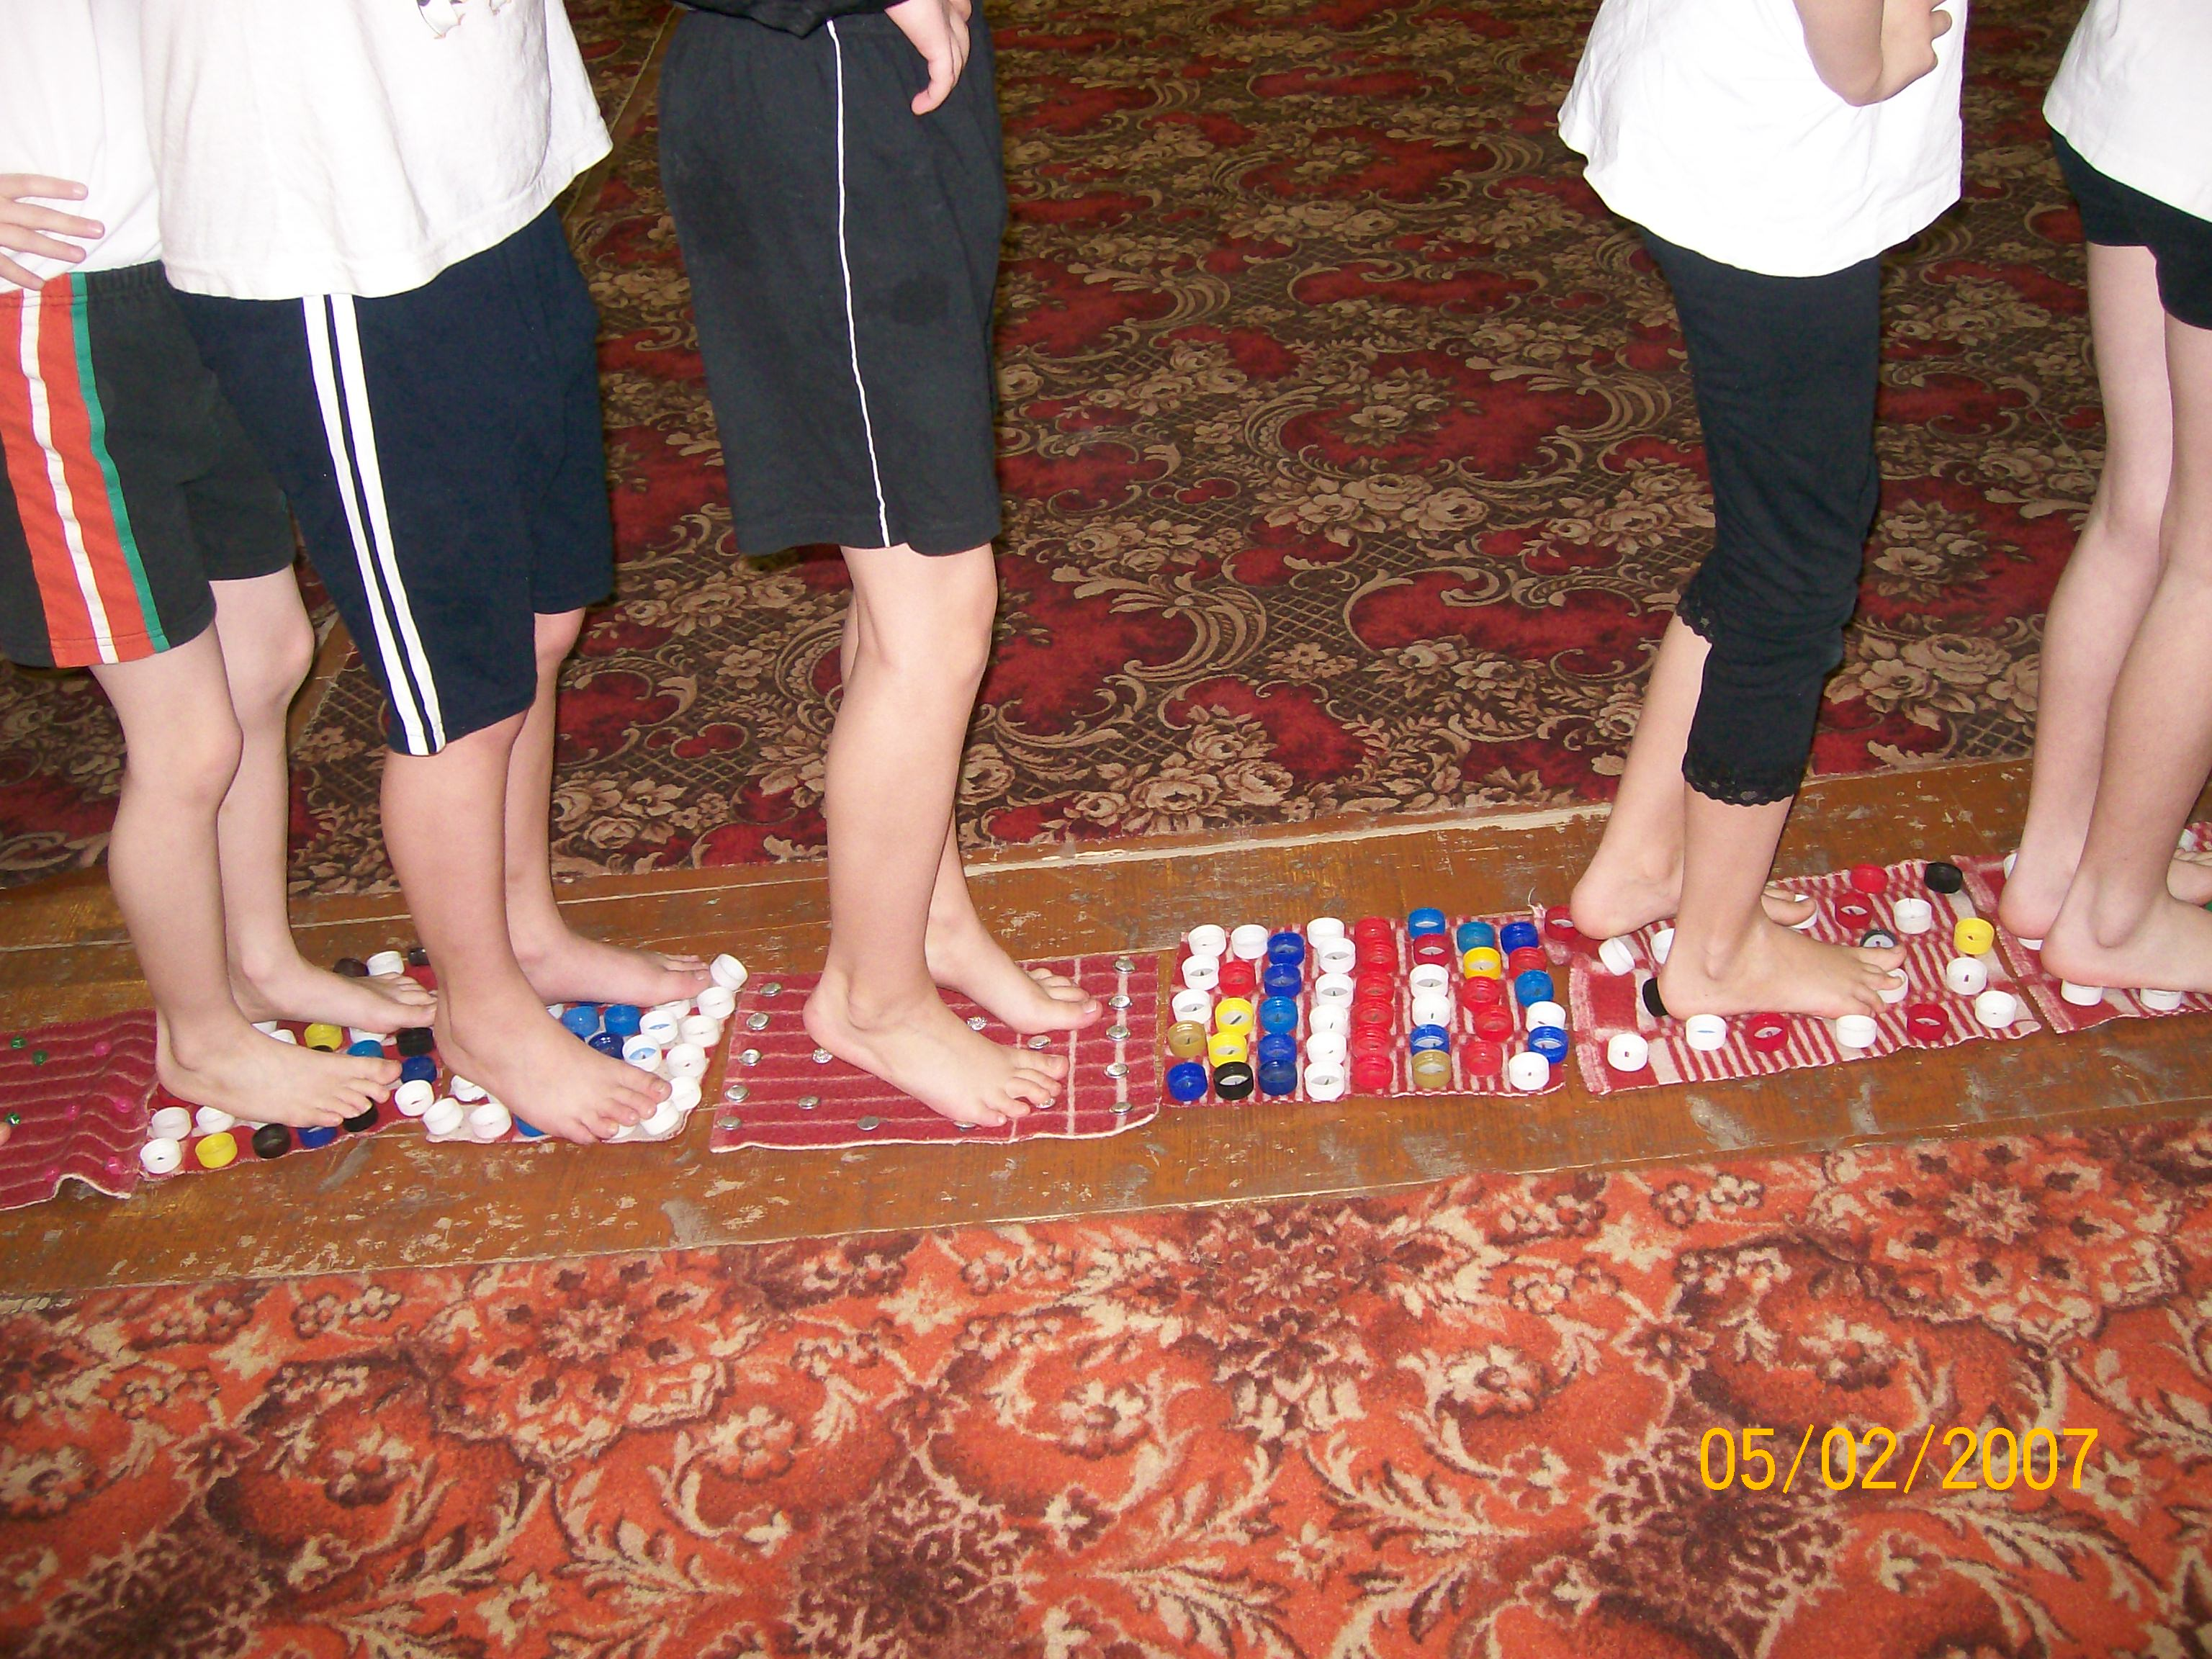
К тому же, педагог по лечебной гимнастике на одном из занятий предложила нам самим придумать тренажеры для рук и ног из подручных материалов. Идей и предложений было много, да и тренажеры получились не только полезные, но забавные и простые в использовании (Приложение 9). А мне пришла в голову мысль, что с их помощью можно и мышцы спины ещё укреплять. А чего просто вышагивать по ним? Лучше книгу положи на голову, да и пройдись – ты и биологически активные точки на ногах активизируешь и осанку укрепишь! Да и разогревающий массаж перед началом занятий друг другу с их помощью можно сделать. Елена Владимировна мою идею поддержала. (Фото 4). Фото 4.
Есть у нас уроки хореографии. На занятиях мы занимаемся под музыку у станка – учимся держать спину, выполнять танцевальные движения (Видеофрагмент 2). К концу учебного года мы не только покажем танец для родителей, но и позвоночник укрепим. Да, чуть не забыла, педагог Асташкина Елена Владимировна разработала для нас весёлые хореографические минутки, которые мы выполняем сидя за партами во время уроков (Видеофрагмент 3).
Всем известно, что одним из показателей здоровья человека является спина. Здоровый позвоночник – это прекрасное самочувствие, хорошая работоспособность. В одном из номеров газеты «Саквояж Айболита», которую очень любит моя бабушка, я прочитала, что дети сутулятся при психическом давлении на них взрослых и сверстников. Интересно, это правда или нет? Педагог-психолог ЦРТДЮ Николаенко Ирина Владимировна сказала, что есть такая теория. Но мою работу над исследованием решила поддержать. Организовала специальную коррекционную группу для ребят, страдающих сколиозом, да еще потом родителей тоже заинтересовала. На занятиях она проводит игры, тренинги, обучает различным упражнениям на релаксацию.
Родители тоже внесли свой вклад. После знакомства с данными анкетирования договорились и купили нам к новому учебному году вместо разных сумок ранцы, а некоторым еще специальные матрацы (4 чел.) для сна и компьютерные кресла (7 чел.)!

2.2. Отдых и наше здоровье
Что ж взрослые молодцы, стараются. А что же мы сами?
В первую очередь, вместе с учителем и педагогом дополнительного образования Ольгой Владимировной собрали материал и оформили в классе уголок здоровья, в котором главная героиня мудрая тетушка Сова дает советы ребятам, как уберечь свое здоровье, какие витамины пить, какую пищу есть, какие упражнения выполнять и т.д. Уголок получился ярким и красочным, привлёк внимание ребят. Они не только с интересом рассматривали картинки, но и читали помещённую в нём информацию. А ещё мы организовали выставку «Твое здоровье», книги с которой постепенно стали пользоваться спросом у моих одноклассников (в течение месяца книги с выставки прочли 17 чел., большим спросом пользуется энциклопедия «Твоё тело»).
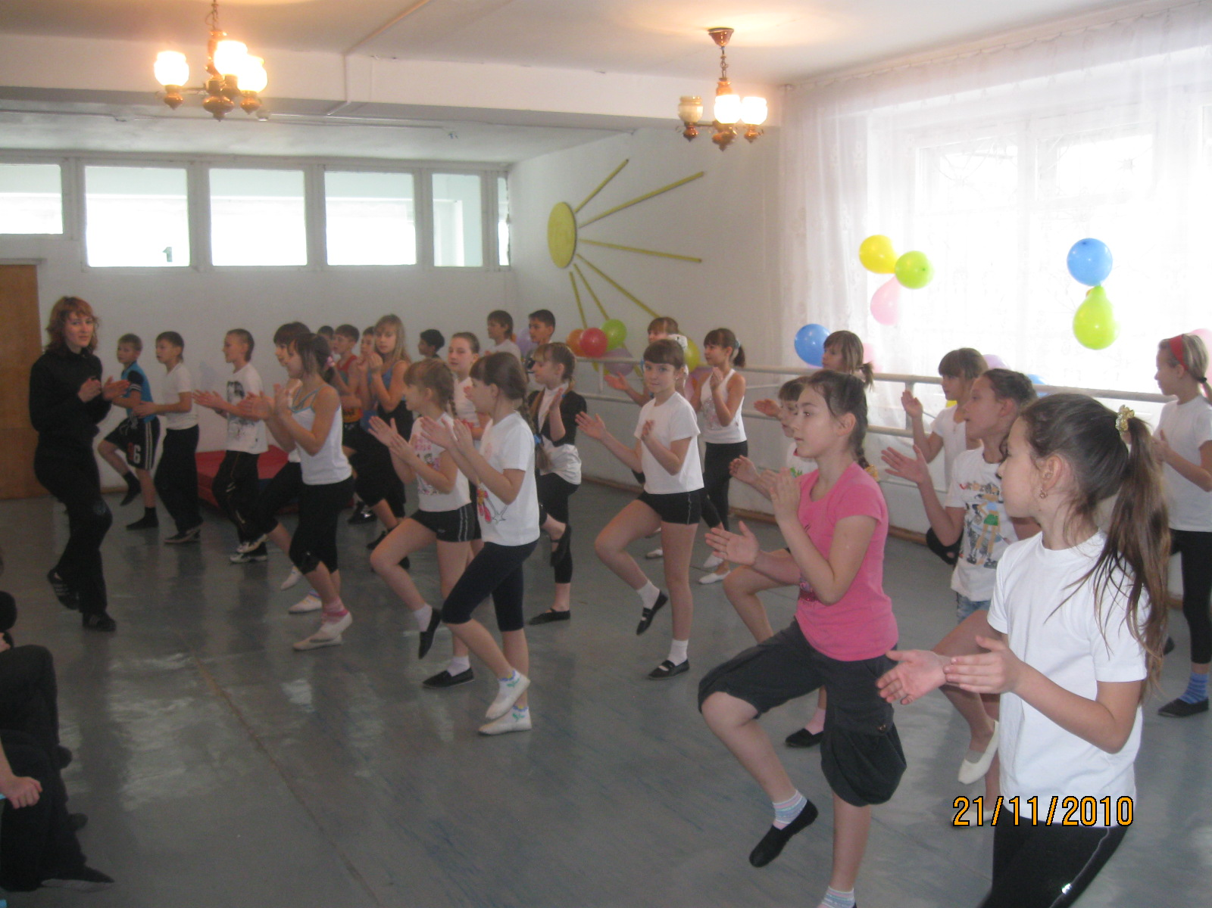
На уроках физической культуры мы разучили несколько комплексов гимнастики (Фото 5), которую Нахлупина Марина Владимировна нам рекомендовала выполнять утром.
Фото 5.
Но после новогодних каникул, поговорив с одноклассниками, выяснила, что по утрам зарядку так никто и не делает. Причин для этого находится великое множество: времени нет (6 чел.), не охото одному делать (6 чел.), лень (10 чел.), стесняюсь (9 чел.), не знаю (2 чел.)
«Ясно! Отговорки одни и те же. А что если сестру или брата привлечь, а еще лучше - маму с папой?» - предложила я одноклассникам. Дело не слишком сдвинулось с места (только у 1 - оба родителя поддержали нашу инициативу, у 2 ребят вместе с ними мамы стали делать утреннюю гимнастику, 1 семья в полном составе посещает секции бодибилдинга и фитнеса).
Что же делать? На помощь пришли педагоги – на очередное собрание пригласили врача-ортопеда, педагогов по лечебной гимнастике и хореографии, педагога-психолога, познакомили с информацией в уголке здоровья, выставкой книг. Помогла-таки среди взрослых агитационно-разъяснительная работа! Не прошло и недели, а результат – в 11 семьях по утрам стали делать зарядку: кто с мамой, кто с папой, а кто и всей семьей! Да и уголок стал пополняться интересной информацией, которую мамы из газет вырезали. Книгами тоже они поделились – только «читайте дети да применяйте на благо своего здоровья». Для мам и наших учителей в уголке мудрая тетушка Сова стала давать советы для взрослых «Здоровье и хозяйству» - читателей прибавилось, а, значит, первый шаг к оздоровлению всей семьи сделан!
И физминутки у нас стали гораздо интереснее, потому что ищем и проводим их сами (Приложение 10). Со временем даже очередь образовалась, из тех, кто хочет новую физминутку со всеми ребятами разучить.
А ещё решили всем классом по утрам перед уроками небольшой комплекс весёлой утренней гимнастики выполнять (Приложение 11).
Наш класс шумный и шустрый. Раньше мы сломя голову носились по коридорам, лестницам и рекреациям, чтобы снять усталость за 3 урока. Но копание в литературе (когда искали информацию для уголка здоровья) подсказало, что можно это время проводить гораздо интереснее и полезнее. Дома с мамой я нарисовала уголок здоровья для фойе Центра творчества, показала его учителю и педагогу. Их это заинтересовало, они предложили свои интересные идеи, дополнив мой эскиз. И с этой инициативой мы вместе отправились к директору ЦРТДЮ Татьяне Алексеевне Долматовой (кто же, как ни она, может помочь решить эту проблему). Зря я переживала и боялась, Татьяне Алексеевне идея понравилась. Но вот рабочих рук для воплощения идеи в жизнь в Центре явно не хватит, надо привлечь наших пап. Так и сделали. И уже через неделю фойе Центра было просто не узнать!
Весь пол был устлан разными следами (человека, животных), а на стенах мы оставили отпечатки своих разноцветных ладошек (Фото 6, 7). Придумывай игры, развивай мышцы спины и не только.
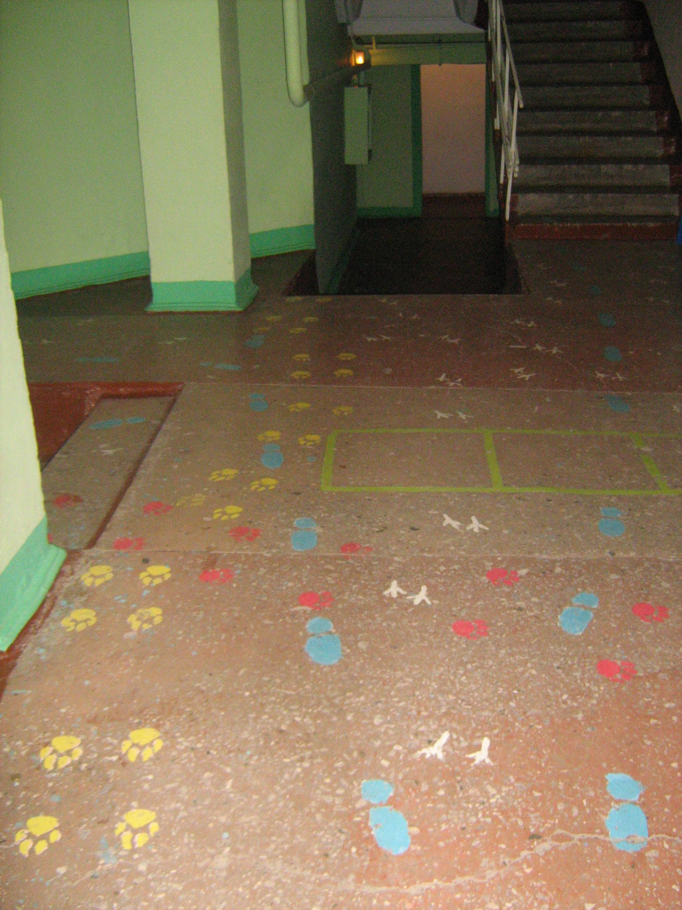
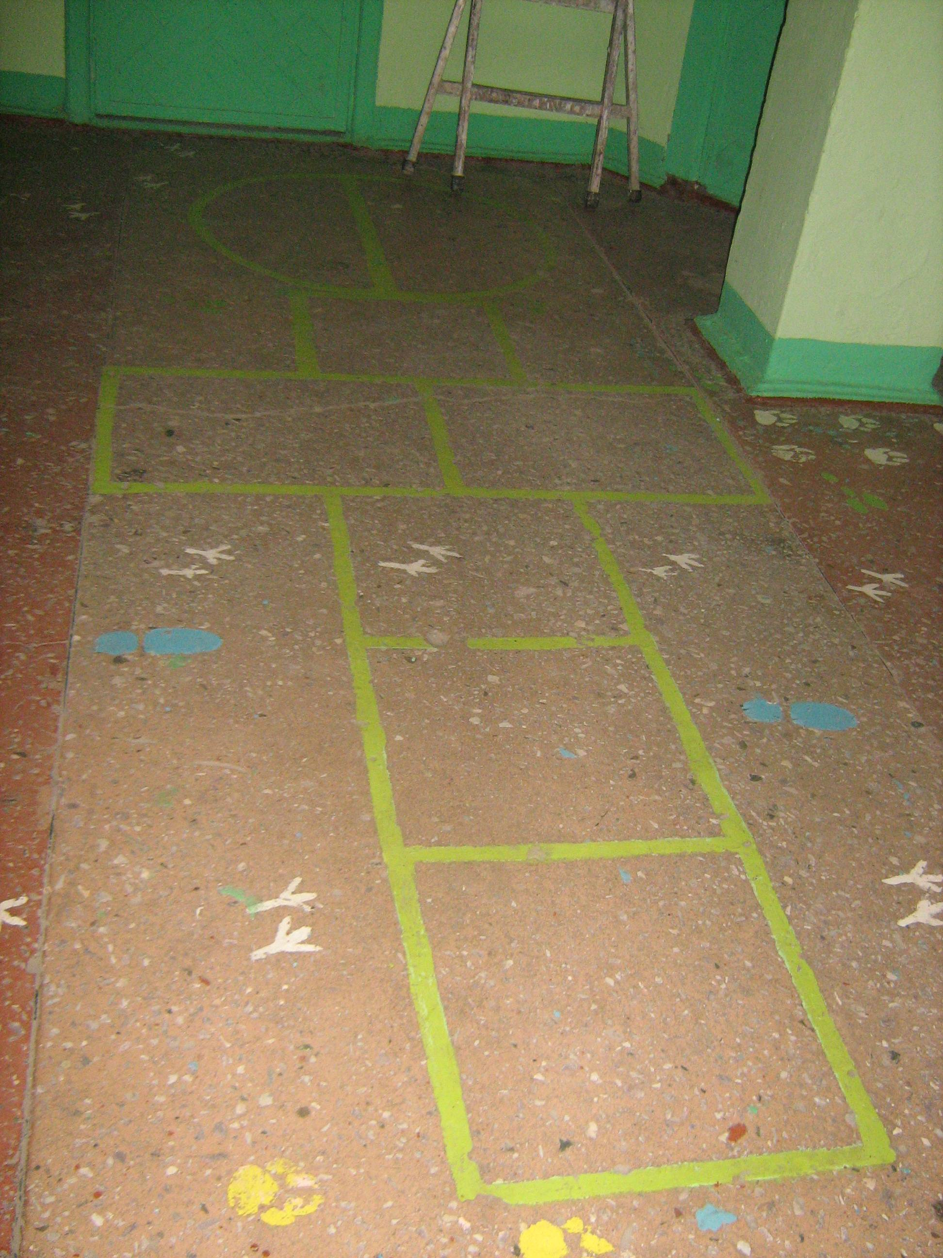
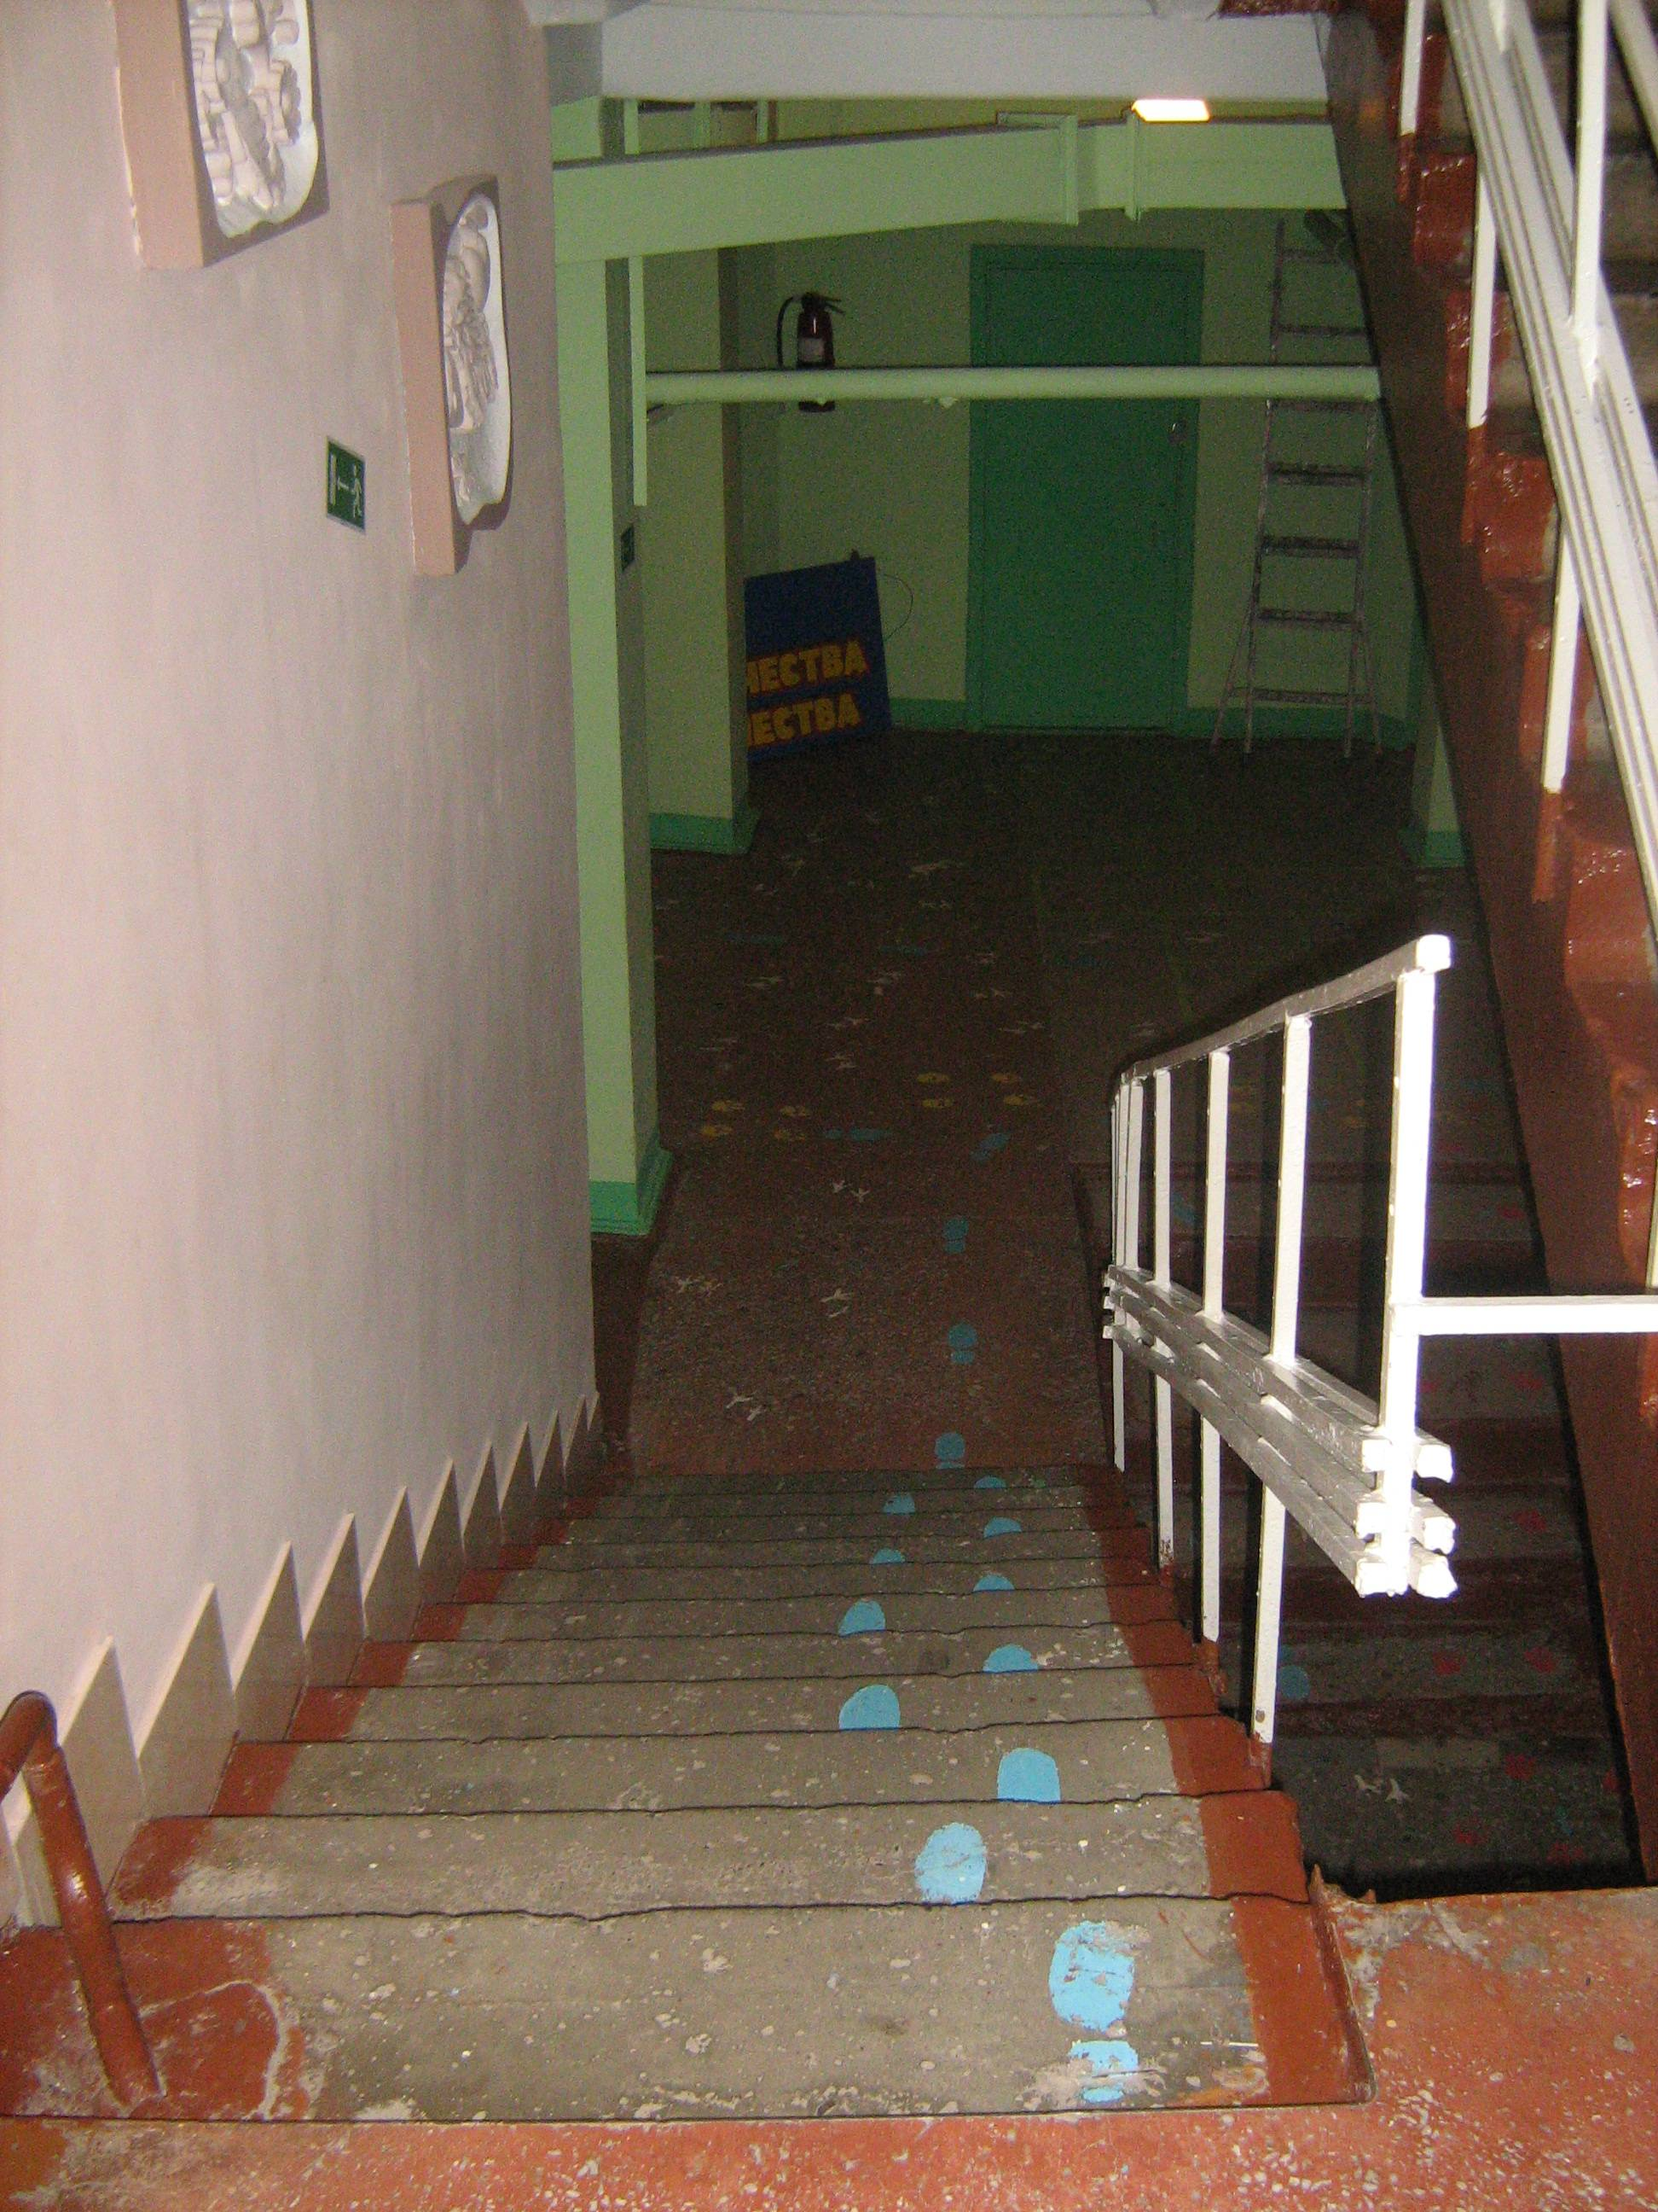
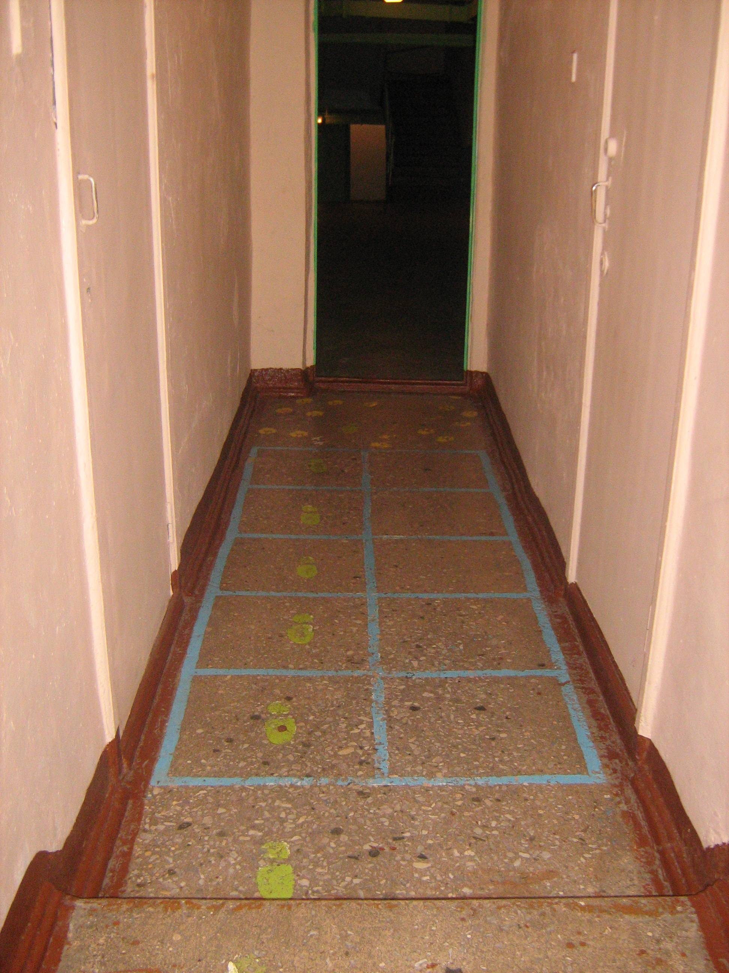

Фото 6 Фото 7 Фото 8 Фото 9

Появились «классики», лабиринты, дорожка здоровья, маленькие турники и лестницы для виса (Фото 8).
А на всех ступеньках – следы маленьких ножек (Фото 9). Попробуй-ка подняться или спуститься по лестнице, точно попадая след в след, да еще удерживая спину прямо!
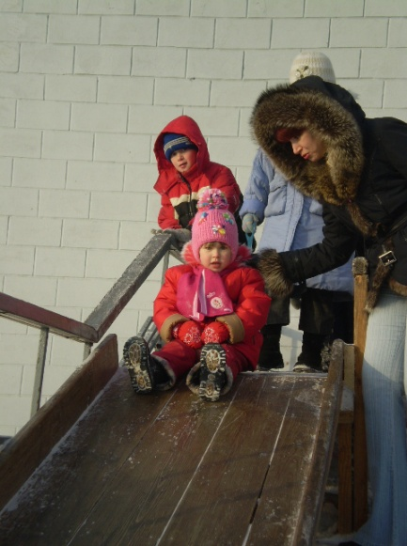
Какие игры для здоровья можно организовать, используя разноцветное фойе и лестницы, нам рассказала педагог по лечебной физкультуре Елена Владимировна, а некоторые мы придумали сами и поделились с ребятами из других классов школы эстетического развития.
Во дворе весной и осенью для наших игр стала появляться полоса препятствий из старых автомобильных шин и деревянных брусьев, а зимой - соорудили горку прямо на ступеньках Центра (Фото 10)! Вот здорово! Катайся и играй на здоровье. А фантазии для игр предела нет. Как оказалось, начинали делать для себя, а получилась польза для всех!
Радостно стало мне, что нет среди моих одноклассников равнодушных людей!
Фото 10

Заключение
В начале своей работы я предполагала, что если выявленные причины появления неправильной осанки у одноклассников верны, то предложенные формы профилактических мероприятий покажут положительные результаты медицинского обследования по данным параметрам.
В ходе исследования выявила основные факторы, влияющие на появление неправильной осанки у одноклассников:
- неправильная поза при сидении, ходьбе, ношении портфелей, просмотре ТВ и т.д.;
- отсутствие или недостаток физических нагрузок;
- несоблюдение режима труда и отдыха.
А самая главная причина неправильной осанки у ребят нашего класса – слабые мышцы спины, которые мы укрепляем и будем укреплять.
Практическая значимость работы. Своим одноклассникам:
- дала полезные советы по сохранению красивой осанки, которые мы нашли в книгах вместе с мамой;
- познакомила с комплексом упражнений для укрепления мышц спины, который мы разработали вместе с папой;
- и комплексом утренней гимнастики, который подобрала для ребят педагог по лечебной гимнастике;
- вместе с родителями одноклассников оформили «тропу здоровья» и места для игр в фойе и во дворе Центра (МОУ ДОД ЦРТДЮ);
- изготовили простейшие приспособления для укрепления мышц спины (помогали мне в этом папа и старшая сестра);
- убедили родителей и ребят, что плавание очень полезно. Теперь в бассейн мы ходим всем классом, без исключений и нам это нравится;
- в этом учебном году родители всем моим одноклассникам купили ранцы вместо портфелей и сумок; а некоторым ребятам приобрели ортопедические матрацы и компьютерные кресла;
- витамины пьем всем классом за обедом;
- по словам родителей «стали лучше кушать дома».
А ещё, повторно проведя анкету осенью 2010 г. (Приложение 3), я увидела, что утреннюю гимнастику делают в 26 семьях (причем в 19 семьях - регулярно, а в 7 - не всегда); у телевизора мои одноклассники «торчать» стали меньше (1 час и менее) и перерывы между просмотром передач стали делать (хотя и по напоминанию взрослых); телевизор стараются смотреть сидя прямо в кресле или лежа на полу (17 чел.); специальные компьютерные кресла есть у всех ребят, имеющих компьютер.
С результатами своего исследования познакомила учителей начальных классов нашей школы и педагогов дополнительного образования МОУ ДОД ЦРТДЮ, работающих в классах эстетического развития, а так же выступала перед родителями будущих первоклассников (По мнению моих педагогов, из уст ребёнка-первоклассника факты звучат убедительнее).
Кроме того, идея хранить папки для уроков рисования, труда в учебном кабинете понравилась учителям. В трёх из пяти первых классов в этом учебном году (2010-2011) нашлось место для школьных принадлежностей, а, значит, портфели 78 учеников стали легче.
Результативность исследования. Так, совместные усилия взрослых и ребят, ежедневная работа каждого над собой показали положительные результаты при медицинском обследовании. Приятно было узнать, что уже 3 ребёнка исправили свою осанку. У 4 одноклассников отмечено улучшение. Но всё же у 12 ребят искривление позвоночника еще осталось! Поэтому мы продолжаем работу по укреплению мышц спины. Теперь каждый из нас понимает, что его здоровье в его же руках. Но самое главное для меня - эта проблема стала интересна не только мне одной, а всем ребятам моего класса и нашим родителям.
Перспектива исследования. Но это еще не конец моего исследования. Попросила помощи у нашего педагога-психолога и школьной мед. сестры, с которыми мы будем продолжать наблюдать за ребятами с нарушениями осанки. А под руководством педагогов дополнительного образования Центра творчества и классного руководителя – укреплять мышцы спины, следить за осанкой, ходить в бассейн, заниматься лечебной физкультурой, хореографией и пр. С родителями дома делать зарядку и заниматься спортом (лыжи, коньки, хоккей).
Результаты нашего труда по сохранению и укреплению осанки, мы будем сравнивать с прошлогодними каждую весну после проверки класса врачебной комиссией.

Литература

- Агаджанян Н.А., Катков А.Ю. Резервы нашего организма. - М.: Наука, 1991. – 69 с.
- Амосов Н.М. Раздумья о здоровье. - М.: Просвещение, 1987. – 74 с.
- Интернет-конференция с начальником управления образования администрации г. Тулы Оксаной Осташко [Электронный ресурс] // URL: http://vtule.ru/online/a713 (19.09.09)
- Коростелев Н.Е. От А до Я. - М.: Просвещение, 1987. – 317 с.
- Поль Брэгг. Здоровый позвоночник [Электронный ресурс] // URL: http://fictionbook.ru/author/pol_bryegg/zdoroviyyi_pozvonochnik/read_online.html?page=1 (24.12.09)
- Сластенин А.В. Правила поведения для воспитанных детей. - М.: Знание, 2007. – 287 с.
- Статья. Я выбираю: Школьный ранец [Электронный ресурс] // URL: http://www.ikirov.ru/products-and-services/entsiklopediya-potrebitelya-art-ya-vyibirayu-shkol-nyiy-ranets.html (20.09.09)
- Тверская С.С., Утешинский Д.Д. Здоровье человека: Учеб. пособие для дифференцир. обучения учащихся 9-11 классов средн. шк. - М.: Просвещение, 1992. – 214 с.
- Тяжел ли ранец школьника? [Электронный ресурс] // URL: http://www.s-cool.ru/article644.html (24.12.09)
- Увесистые знания [Электронный ресурс] // URL: http://www.nvspb.ru/tops/uvesistye-znaniya-43500 (24.12.09)
Приложение 2.

Простые рекомендации
Что значит «правильно сидеть, ходить, лежать»?
П. Брегг

Вы должны идти так, будто ноги начинаются в середине вашего торса, приводя в движение мускулы спины, живота, бедер и ног. Пусть руки ритмично двигаются от самого плеча, голова поднята высоко.
Сама природа сделала ходьбу идеальным упражнением, которое омолаживает весь организм.
Сидеть надо так же правильно, как и стоять… Основание позвоночника должно находиться на задней части жесткого и прямого сиденья. Спина должна плотно прилегать к спинке стула, форма которого должна соответствовать кривой позвоночника. Живот должен быть плоским и твердым, не расслабленным, плечи прямые, голова высоко поднята.
Когда вы сидите именно так, нагрузка на позвоночник уменьшается. Понятно, что людям с нарушениями осанки далеко не сразу удастся «сидеть правильно». Придется на время забыть о табуретках и мягких креслах. Сидеть надо только на стульях с жестким прямым сидением и спинкой, соответствующей по форме линии позвоночника. Но капля камень точит. Поэтому вскоре вы почувствуете, что хорошая осанка и есть та самая естественная поза, в которой тело действительно расслабляется и отдыхает. (Кстати, доктор медицинских наук О.И. Луцевич говорит, что привычка сидеть сгорбившись отрицательно сказывается на состоянии желчного пузыря.)
Если вы хотите научиться сидеть правильно, запомните еще несколько рекомендаций:
- Не следует класть ногу на ногу: увеличивается нагрузка на нижний отдел позвоночника и на какое-то время нарушается кровообращение в ногах.
- Не следует плюхаться на стул: эта дурная привычка приводит к тому, что хрящевые пластинки и диски в результате резких ударов постепенно стираются. Садясь на стул, опускайте тело легко и мягко, голова должна быть направлена вперед и вверх, шея расслаблена, позвоночник вытянут.
- Вставать со стула тоже надо правильно. Это, кстати, тоже способствует улучшению осанки и укреплению основных мышц и связок. Поднимаясь, выталкивайте тело вверх, позвоночник же будет держать голову и торс прямо. Не помогайте себе руками, когда встаете и садитесь.
- Обратите внимание на стул, особенно если вы сидите на нем во время работы. Плоское сиденье стула должно быть короче бедра, чтобы край стула не давил на артерии под коленями. Высота от сиденья до пола должна быть такой же, как расстояние от бедра до пола.
Ученые подсчитали, что примерно треть жизни мы спим. Значит, в особом внимании нуждается и наша постель. На какой постели вы спите? Если она мягкая да к тому же прогибается, как гамак, то, конечно, не может быть хорошей опорой самой тяжелой части тела – тазу. Естественно, что позвоночник в этом случае будет искривляться. Слишком жесткая постель тоже не годится: даже если вы спите на спине или на животе, позвоночник все равно не получает необходимой ему поддержки. Поэтому идеальный вариант – жесткая, плоская, однако довольно упругая постель. Именно на такой постели кости таза и плеч формируют естественный прогиб.
Поместив широкую ровную доску между матрасом и пружинами кровати, вы получите желаемый тип постели. Хорошо известный ортопед Филипп Левин в своей книге «Спина и ее заболевания» рекомендует матрас, набитый ватой, волосом или губчатой резиной.

Приложение 3.

4 простых способа проверить «правильность» осанки?

Способ 1 (самый распространенный)
Встаньте к стене спиной, слегка расставив ноги и свободно опустив руки. Затылок, плечи, икры и пятки должны касаться стены. Теперь прижмитесь к стене так, чтобы расстояние между ней и поясницей было не больше толщины пальца. Вы почувствуете, что живот как будто сам подбирается, шея слегка вытягивается, а плечи расправляются. Теперь сделайте шаг вперед и как можно дольше удерживайтесь в том же положении, что и у стены. Подавляющее большинство из вас будет чувствовать себя неуютно и некомфортно. Это и неудивительно: практически все мы постоянно сутулимся, поэтому мускулы и связки стали слишком слабыми. Они вынуждены напрягаться, потому что их заставляют держать тело в «неправильном», непривычном для них положении. Чем тяжелее вам удерживать спину прямой, тем сильнее нарушена осанка.

Способ 2.
Подойдите к стене (или косяку двери) и прислонитесь к ней спиной. Отметьте карандашом свой рост. После этого выпрямитесь так, как было описано выше, и снова отметьте свой рост. Теперь сравните уровни. Выводы, которые вы, скорее всего, сделаете, вряд ли нуждаются в особых комментариях.

Способ 3.
Измерьте сантиметром расстояние от 7-го (наиболее выступающего) шейного позвонка до нижнего угла левой, а потом правой лопатки. Во время измерения стойте в непринужденной позе. При нормальной осанке эти расстояния равны.

Способ 4.
Измерьте ширину плеч со стороны груди, затем – со стороны спины (плечевая дуга). Найдите так называемый плечевой индекс по формуле:

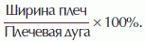

Если плечевой индекс равен 90–100 %, значит, осанка правильная. Индекс меньше 90 % говорит о нарушениях осанки.

Приложение 4.

Анкета

- Выполняете ли вы утреннюю гимнастику?_____________
- Сколько времени проводите у телевизора или компьютера без отдыха?
30минут 1 час больше 1 часа
- Где обычно сидите во время просмотра телевизора?
- лежу на диване
- в кресле
- на полу
- Есть ли у вас специальное кресло для работы за компьютером?_________
- Какой матрац на вашей постели?
специальный матрац обычный матрац
- Свои школьные принадлежности вы носите в…(нужное подчеркните)
портфеле ранце сумке пакете
- Пьёте ли вы витамины? да нет
Если да, то какие:
- в них содержится комплекс витаминов;
- витамины+минералы;
- другие _________________________________________________
- Какие продукты чаще всего едите:
- Мясо;
- Рыбу;
- Молоко;
- Молочные продукты: кефир, йогурт, коктейли, сметану, творог (подчеркни нужное)
- Каши;
- Хлеб;
- Яйца;
- Бобовые (фасоль, горох)
- Овощи
- Фрукты
- Как часто бываете на свежем воздухе?
- меньше 1 часа в день
- 1-2 ч. в день
- более 2 ч. в день
- Занимаетесь ли спортом? Да нет
Если занимаетесь, то каким? __________________________________________
Приложение 5.

Меню для красивой осанки
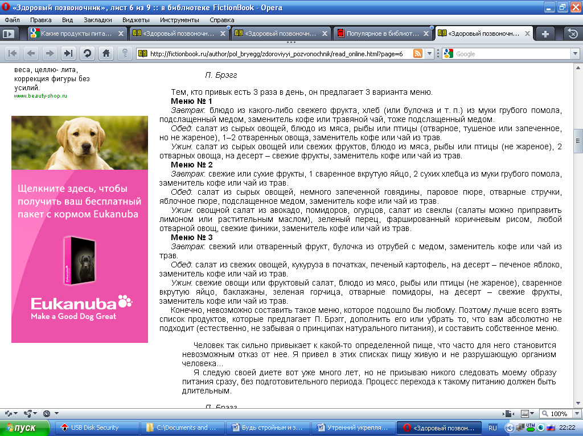
Приложение 6.

Каким должен быть правильный рюкзак школьника?
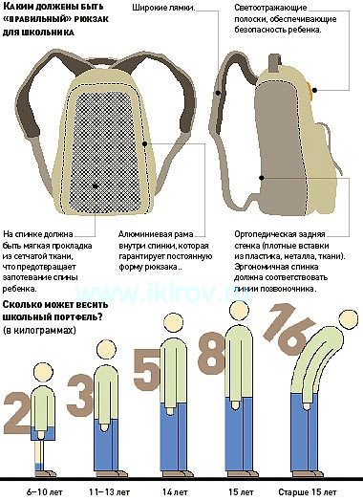

Приложение 7.
Советы для родителей
«Как выбрать ранец?»

При выборе школьной сумки для своего ребёнка обязательно обратите внимание на следующее:
1) При ношении рюкзака и ранца очень важно равномерное распределение тяжести на спину и плечи, поэтому для младших школьников совершенно не подходят сумки, которые носят через плечо. Лучше если это будет ранец!
2) Рюкзак должен обязательно иметь ортопедическую заднюю стенку с плотными вставками или алюминиевую раму внутри спинки. Такая эргономичная спинка, соответствующая линии позвоночника, будет снижать тяжесть ноши, а прокладка из сетчатой ткани не даст ребенку вспотеть.
3) Ширина ранца не должна превышать ширину плеч ребёнка, верхний край - не выше плеч, а нижний – не ниже бёдер.
4) Вес пустого ранца учеников младших классов не должен превышать 1200 граммов, желательно, чтобы пустой рюкзак для младших школьников весил не более 600 граммов (В нашей стране принято считать, что вес школьного портфеля не должен превышать 10% от веса школьника).
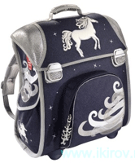
5) Лямки. Детям и подросткам до 15 лет старайтесь покупать ортопедические рюкзаки или ранцы с широкими, эластичными лямками.
Лямки хорошего ранца должны имеют возможность регулировки. Это важно, поскольку их придется подтягивать или отпускать в зависимости от одежды и по мере роста ребенка. При этом ремни должны быть отрегулированы так, чтобы ранец находился строго на спине, - никак не ниже поясницы
6) Материалы. Лучше остановить свой выбор на ранце из водонепроницаемой, прочной, например, нейлоновой ткани. Тогда ему будут не страшны любые дожди и снегопады, к тому же в случае загрязнения его можно будет без проблем постирать.
Материал школьного ранца должен быть гигиеничным, водоотталкивающим, лёгким.
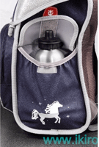
Красящие вещества недорогих ранцев могут быть нестойкими, поэтому в первый же учебный день белая рубашка вашего малыша может быть испорчена безвозвратно. Для избегания этого проверьте качество краски при покупке, для этого намочите небольшую тряпочку или носовой платок и проведите с усилием по ранцу. Платок не должен окраситься.
Кроме того, выбирайте те модели, на которых присутствуют светоотражающие полоски - они обеспечат ребенку безопасность в темноте.
7) Карманы. Качественно сделанный ранец имеет необходимое количество карманов, каждый из которых выполняет определенную функцию. Так должны быть отделения для пенала, тетрадок, бутербродов и воды.
8) Советуем отказаться от покупки тяжелых портфелей с многочисленными карманами и молниями, а также заменить тяжелые пеналы на более легкие.

P.S.: Родителям нужно внимательно относиться к тому, что лежит у ребенка в ранце, потому что вместо необходимых книг и тетрадок, школьный рюкзак вскоре может оказаться заполненным игрушками. К тому же многие малыши бывают очень рассеяны и забывают вытаскивать книги, краски или пластилин, которые ему на следующий день уже будут не нужны. Запомните, в школьном портфеле должно лежать только то, что необходимо ребенку на уроках, а также бутерброды и небольшая бутылка воды или сока.

Приложение 8.
Упражнения для красивой осанки
Приятно, когда о тебе говорят: стройная как березка, или стройный как тополек. Хорошо, если сама природа наделила тебя идеальной фигурой, да осанку удалось сохранить. А если нет? Что делать? Прежде всего, не отчаиваться. Фигуру, подобно скульптору можно «вылепить» самому или самой. Дам тебе несколько советов.
Совет 1.
Посмотри на себя в зеркало, так как принимать правильную осанку и исправлять замеченные дефекты помогает использование зеркала, а еще лучше – большого трельяжа, в котором можно осмотреть себя не только спереди, но и сбоку.
Совет 2.
Выработка нормальной или максимально приближенной к ней осанки – это то, с чего необходимо начать занятия.
Поддерживая правильную осанку, не надо напрягать мышцы, тело не должно быть скованным («как аршин проглотил»). Излишнее напряжение особенно характерно в начале занятий, когда при попытке выпрямиться деревенеет не только туловище, но и руки и даже лицо.
Для формирования правильной осанки очень важно ощущение положения собственного тела в пространстве. Правильные исходные, правильное выполнение упражнений развивают мышечно-суставное чувство, помогают выработать двигательный стереотип.
Исходные положения сами по себе являются одновременно упражнениями: они выравнивают тонус мышц с правой и левой стороны туловища, нормализуют физиологические изгибы позвоночника и тонус позвоночных мышц, помогают выработать навыки правильной осанки. Перед тем как приступить к выполнению упражнений, научиться нужно правильно принимать исходное положение.
Лежа на спине. Голова, туловище и ноги расположены на одной прямой, лоб и подбородок – на линии, параллельной полу, плечи опущены, руки лежат вдоль туловища, поясница прижата к полу.
Лежа на животе. Голова, туловище и ноги расположены прямо, лоб опирается на тыльную поверхность положенных друг на друга ладоней. При выполнении из исходного положения лежа на животе руки могут располагаться вдоль тела ладонями вниз или опираться ладонями на пол по бокам от груди. При повышенном тонусе мышц плечевого пояса лоб и плечи можно положить на валик.
Лежа на боку. При выполнении упражнений в этом исходном положении необходимо удерживать туловище именно на боку: не заваливаться вперед или назад, не сгибая ноги в тазобедренных суставах и сохраняя нейтральное положение поясницы (без прогиба вперед или назад). «Нижнюю» руку под щеку. «Верхняя» рука, поставленная «окошком» (перед грудью, опирается ладонью о пол), помогает поддерживать и контролировать положение туловища.
Стоя. Голова поднята так, чтобы лоб и подбородок находились на одной вертикальной линии; плечи немного опущены и отведены назад, лопатки сведены и прилегают к спине, руки свободно опущены вдоль туловища или опираются ладонями на пояс, грудь выступает вперед, живот втянут, колени выпрямлены, стопы параллельны, на ширине одной ступни или на ширине плеч.
Сидя. Голова и туловище – в том же положении, что и в позе стоя, ладони на бедрах или на поясе, ноги расположены симметрично, голеностопные, коленные и тазобедренные суставы согнуты под прямым углом, опора на ягодицы одинакова.
Совет 3.
Ежедневно выполняйте упражнения для позвоночника, повторяя каждое движение 8-10 раз
- Поворачивай голову из стороны в сторону, как это делают совы.
- Приподнимаясь на носки, напряги все тело. Медленно опускаясь на пятки, расслабься.
- Руки положи на пояс. Плечи прямые. Отведи левую ногу в сторону и стой в такой позе, не напрягая мышц, 10 сек.
- Ходи на носках, высоко поднимая колени. Руки опусти вдоль тела, плечи прямые. Если сможешь, выполняй это упражнение с книгой на голове.
- Стань прямо, поворачивая туловище влево, медленно подними руки. Затем медленно опусти их. Тоже повтори в другую сторону. Бедра и ноги в поворотах не участвуют.
- Встань на четвереньки и по кошачьи выгни спину, сладко потягиваясь.
- Ляг на пол, обхвати колени руками и покачивайся вперед-назад. В таком положении расстояния между позвонками увеличивается, диски расправляются, всасывается жидкость и питательные вещества из окружающих тканей, и спина становится ровной и красивой.
Совет 4.
Хорошей профилактикой заболеваний позвоночника являются… поклоны. Не зря их используют в религиозных обрядах разных народов мира: верующие христиане делают 40 поклонов каждое утро, мусульмане ежедневно совершают по 12 поклонов 5 раз в сутки.
Поклоны сохраняют гибким и здоровым весь позвоночный столб, тем самым улучшая работу всех внутренних органов, которые так или иначе связаны с ним. Кроме того, они тренируют сосуды головного мозга: при наклоне кровь приливает к ним, заставляя расширяться, а когда вы выпрямляетесь, происходит обратный процесс.
Чтобы у тебя была прямая спина, правильная осанка и плоский, подтянутый живот, кланяйся каждый день. Для поддержания позвоночника в хорошей форме достаточно утром и вечером делать по 15 поклонов. Сначала максимально согни спину. Затем разогнись, глубоко вздохни, подними руки вверх и широко разведи, запрокинь голову назад. Медленно опусти их до уровня груди, согни в локтях, поверни ладонями внутрь, к себе и оставайся в таком положении 10-15 секунд. Начни с 3-4 поклонов, постепенно увеличивая нагрузку.
Совет 5.
Много полезных упражнений тебе подскажет учитель физкультуры.
Но запомни: заниматься надо ежедневно и долго, за 2-3 недели успехов не добьешься!
Разучивание упражнений, формирующих осанку
Я предлагаю отправиться в Индию. В этой стране у женщин и мужчин осанка, стройность и умение держать спину ровной вырабатывается самой жизнью. Индийцы и индианки носят очень много предметов на голове: продукты с рынка или магазина, постиранное белье и фрукты, собранные в саду.
Давайте на некоторое время превратимся в жителей Индии и попробуем выполнить упражнения с предметами на голове.
Предмет, которым мы будем пользоваться — стаканчик из-под йогурта.
Тренировка
Прежде, чем вы начнем выполнять упражнения как настоящие индийцы, нужно потренироваться.
Поставьте стаканчик из-под йогурта на голову, руки на пояс, медленно поднимитесь на носки, затем опуститесь на всю ступню.
Индийский танец
Индийские танцы очень красивы, часто их исполняют с ношей на голове. Такое исполнение танца — особое искусство.
Давайте попробуем разучить первые танцевальные па, при этом помним о своей осанке. И так приступим:
- развести руки в стороны и, неся стаканчик на голове, пройти от стены пять шагов вперед и обратно;
- разбиться на пары и, взявшись за руки, подойти близко друг к другу и отойти назад;
- поднять руки вверх и опустить;
- повернуться друг к другу спиной и, взявшись за руки, поднять руки над головой (Выполнять упражнения интереснее, когда звучит музыка Индии).
За водой
Вода в Индии — очень дорогое удовольствие. Люди ходят за водой, неся наполненные кувшины на голове. Попробуем вместе с ними отправиться к ручью. Дорога будет трудной и узкой.
Учащиеся ставят на голову несколько стаканчиков из-под йогурта, которые изображают кувшин. Скакалки, разложенные на полу и скамейках, изображают тропу к ручью. Учащиеся должны пройти по скакалке, наступая только на нее. При этом нужно сохранить равновесие и не потерять стаканчики.
Препятствие
Мы с вами учимся формировать свою осанку, преодолевая трудности. Вот и сейчас мы отправляемся покорять Индийский океан, бушующую морскую пучину.
Построимся в три шеренги. Перед нами - полоса препятствий в виде воздушных шариков, связанных по пять-шесть штук. Поставьте руки на пояс и. держа стаканчики на голове, постарайтесь перешагнуть через «морские волны» — полосу препятствий.
Воспоминания об Индии
Вот и закончилось наше путешествие по Индии. Столица Индии — город Дели. В нем проживает много людей. Индийцы — добродушный и смелый народ. Среди них много выдающихся спортсменов. Одним из них является чемпион мира по шахматам Ананд.
Кто Я? Какой Я?
Нужно лечь на спину, руки прижать к туловищу, все тело должно представлять собой одну сплошную линию. Вытянувшись, нужно приподнять голову и плечи, осмотреть себя и положение своего тела и вернуться в исходное положение.
Велосипед
Лежа на спине и прижав руки к туловищу, поочередно поднимать левую и правую ногу, сгибая их в коленях.
Плавание
Лечь на живот, руки положить перед собой, на них положить голову. Приподнимать голову и плечи насколько это возможно.
Прямой угол
Лежа на спине, отвести руки за голову.
- поднимать ноги поочередно вверх по возможности под прямым углом;
- горизонтальные и вертикальные движения прямыми ногами.
Рыбка
Лечь на живот, положить подбородок на руки. Отвести руки назад и максимально приподнять. То же самое необходимо сделать с ногами.
Окошко
Лечь на живот, поднять руки вверх и сцепить пальцы. Прогнуться, повернуть туловище влево, вправо (под левой и правой рукой заглянуть в «окошко»).
Игра с морской галькой
Сесть на коврик на полу, ноги согнуть, стопы поставить параллельно. Захватывать пальцами ног камешки (их можно купить в магазине) или такие предметы как ластик, воланчик, ракушки.
Тренировка ног
Сесть на коврик, согнуть ноги в коленях и:
- «сложить» стопы вместе, развести ноги и максимально вывернуть стопы наружу;
- держа спину максимально ровной, вытянуть ноги и носочки вперед;
- вытянуть ноги вперед и держа их на весу максимально выдвинуть пятки вперед;
- сводить и разводить ноги, соприкасаясь попеременно пятками и пальцами ног;
- попеременно ставить ступни на пятку и на носок;
- шевелить пальцами ног, сначала медленно, а затем убыстряя темп;
- «вибрировать» ногами, то убыстряя, то замедляя темп.
Учимся ходить
Походить по комнате:
- на носках;
- на наружных и внутренних краях стоп ног;
- на наружных краях стоп;
- перекрестными шагами, занося вперед поочередно левую и правую ноги;
- как ходят модели на подиуме;
- как ходят балетные танцовщики.

Плечо друга
Все знают, как важно вовремя опереться на плечо друга. Особенно важно это делать в спорте. Давайте попробуем учиться чувствовать плечо друга, который поможет и поддержит в трудную минуту. Ребята бегут по залу, положив руку на плечо впереди стоящего ученика. Во время бега они меняют руку по команде водящего. Задача играющих — не отрываться от своего сверстника, а все время чувствовать его руку на своем плече.
Морская волна
Многие из вас были на море, на реках и всегда интересно наблюдать за морской волной. Давайте вспомним, как ведет себя морская или речная волна, приближаясь к берегу, и попробуем ее показать.
Ребята становятся в шеренгу и изображают морскую волну.
Первые три человека стоят, три следующих приседают и так по очереди, все время убыстряя темп и стараясь выполнять задание синхронно.
Будильник
Звенит будильник, зовет всех добрых людей встретиться с утром, будит на работу и учебу, просит проснуться для добрых дел.
Представь себя будильником, изобрази звук будильника, попробуй попеременно поднимать то левую, то правую ногу, поворачивая стопы по часовой стрелке и против часовой стрелки.
Мельница
Давай попробуем превратиться в мельницу. Для этого нужно представить себе, как мельница работает.
Попробуй развести руки в стороны и сделать круговые движения руками вперед и назад со сжатыми пальцами в кулак и разжатыми пальцами.
Гармошка
Представь себе, что у тебя появилась уникальная возможность превратиться в музыкальный инструмент — гармошку.
Опусти руки вдоль туловища, максимально сведи и разведи плечи вперед и назад.
На посту
Наверняка вы наблюдали, как несут свое дежурство солдаты у Вечного огня. Давайте попробуем постоять несколько секунд так, как стоят на своем посту они.
Учащиеся становятся вдоль стены, касаясь ее затылком, спиной, лопатками, плечами, ягодицами, пятками.
Тревога
Стоя на посту, солдат должен быть очень внимательным и неприметным. Если он заметил что-то необычное, необходимо, в первую очередь, не дать себя обнаружить.
Играющие должны коснуться затылком и спиной стены и присесть, стараясь при этом как бы вжаться в стену. Руки при выполнении упражнения вытянуть вперед.

Все упражнения необходимо повторить несколько раз!
Приложение 9.

Приспособление из крышек от пластиковых бутылок

Назначение:
Самомассаж стоп.

Способ применения:
Массаж ступни проводится в положении стоя.
Стоя на коврике босыми ногами:
- переступать с одной ноги на другую;
- перекат с носков на пятки;
- имитация ходьбы;
- приседания, стоя на коврике;
- повороты вокруг себя.
Для большей эффективности и постепенного привыкания ребенка к данному виду приспособления (массажеру) лучше использовать коврик № 1. После того как мышцы стоп привыкнут (окрепнут), и ребенок будет свободно выполнять упражнения на этом коврике, предложите ему коврик № 2, а затем коврик № 3. Расстояние между крышечками на ковриках разное. Чем реже расположены крышечки, тем труднее ходить по коврику, тем эффективнее массаж активных точек, расположенных на стопах ног.
Этот массаж требует более длительного воздействия (от 2-х до 5 минут), чем другие виды массажа, так как оказывает сильное стимулирующее действие. Поэтому целесообразно проводить его утром и в течение дня.

Технология изготовления
Коврик № 1.

Материалы:
- плотная ткань (драп, байковое одеяло) размером 230 х 230 мм
- крышечки от пластиковых бутылок – 49 шт.
- нитки х/б № 10

Инструменты:
- игла;
- шило;
- ножницы

Способ изготовления:
1. Шилом проколоть на дне каждой крышечки 2 отверстия на расстоянии 1,5 см друг от друга.
2. Пришить крышечки к ткани «донышками» вниз плотно друг к другу (Схема 1.).

Схема 1.
Приложение 10.

ФИЗМИНУТКИ

Представьте, что мы сами – подснежники. Вышли из-за парт. Присели, закрыли глаза.
В саду, где березки
столпились гурьбой,
Подснежника глянул
Глазок голубой.
(Открыли глаза, подняли руки вверх)
Сперва понемножку
Зеленую выставил ножку,
(Медленно, медленно поднимаемся… растем…)
Потом потянулся
Из всех своих маленьких сил
(Руки вверх в стороны, потянулись…)
И тихо спросил:
«Я вижу, погода тепла и ясна,
Скажите, ведь, правда,
Что это весна?»
Вдруг подул ветер слева (руки на пояс, наклон вправо). А теперь ветер подул справа (наклон влево), а теперь он дует сзади (наклон вперед). Солнышко зашло (закрыли глаза, заслонили лицо ладошками). Солнышко взошло (подняли руки вверх, открыли глаза) и цветы стали ловить каждый солнечный лучик (хватаем пальчиками солнечные лучи).

«Вот помощники мои»
Пальцы встали дружно в ряд,
Десять маленьких ребят.
Эти два всему указка
Всё подскажут без подсказки.
Пальцы – два середничка,
Два здоровых добрячка.
Ну а эти безымянны
Молчуны, всегда упрямы.
Два мизинца-коротышки
Непоседы и плутишки.
Пальцы главные средь них
Два больших и удалых.
Мальчик-пальчик, где ты был?
С этим братцем суп варил,
С этим братцем в лес ходил,
С этим братцем кашу ел,
С этим братцем песни пел.
Выйди, выйди солнышко
Мы посеем зёрнышко
Скоро вырастет росток
Потянется на запад
Потянется на восток
Перекинется мосток
Мы по мостику пойдём
В гости к солнышку придём!

Комплекс физкультминутки, динамической паузы № 1.
(гимнастика для глаз, улучшение кровоснабжения мозга, рук и позвоночника)
1. Поднять руки вверх, посмотреть на потолок; сжимать и разжимать кисти под счет до 10.
2. Заложить руки за поясницу, расправить плечи, закрыть глаза; наклоны головы к груди; запрокидывание головы под счет до 10.
3. То же, но повороты головы влево – вправо.
4. Руки положить на колени, выпрямиться, посмотреть вдаль; крепко зажмурить глаза на 3-5 сек., затем открыть на такое же время. Повторить 5-6 раз.
5. Быстро поморгать 20-25 раз (5-8 с).
6. Смотреть на указательный палец вытянутой перед серединой лица руки; медленно приближать палец к носу, пока изображение не начнет двоиться. Повторить 4-5 раз.
7. То же, но, не меняя положения пальца, переводить взгляд вдаль на 3-5 сек., затем посмотреть на палец. Повторить 4-5 раз.
8. Смотреть вдаль за окно 3-5 сек.; откинуться на спинку парты; закрыв глаза на 5-6 сек.; расслабиться, глубоко вдохнуть – выдохнуть.

Комплекс физкультминутки, динамической паузы № 2.
(для снятия статического напряжения,
вызванного длительным поддержанием рабочей позы за партой)
Выполняются динамические упражнения: потягивания, разведение плеч, поднимание головы, вращения головой, наклоны и полунаклоны.

К речке быстро мы спустились,
Наклонились и умылись.
Раз, два, три, четыре –
Вот как славно освежились.
А теперь поплыли дружно.
Делать так руками нужно:
Вместе раз – это брасс,
Одной, другой – это кроль.
Три, два, один –
Плывем как дельфин.
Качаясь на волне, плывем на спине.
Вышли на берег крутой,
Отряхнулись – и домой.
Варианты физкультминуток целевого назначения
(Физкультминутки целевого воздействия комплектуются из упражнений для отдельных групп мышц с учетом их напряжения в процессе деятельности)

Для улучшения мозгового кровообращения
1. И.п. – сидя на стуле: плавно отклонить голову назад; 3-4 – голову наклонить вперед, плечи не поднимать. Повторить 4-6 раз. Темп медленный.
2. И.п. – сидя, руки на поясе: 1 – поворот головы направо; 2 – и.п.; 3 – поворот головы налево; 4 – и.п. Повторить 6-8 раз. Темп медленный.
3. И.п. – стоя или сидя, руки на поясе: 1 – левую руку махом занести через правое плечо, голову повернуть налево; 2 – и.п.; 3-4 – то же правой рукой. Повторить 4-6 раз. Темп медленный.

Для снятия утомления с плечевого пояса и рук
1. И.п. – стоя или сидя, руки на поясе: 1 – правую руку вперед, левую вверх; 2 – переменить положения рук. Повторить 3-4 раза, затем расслабленно опустить руки вниз и потрясти кистями: голову наклонить вперед. Темп средний.
2. И.п. – стоя или сидя, кисти тыльной стороной на поясе: 1-2 – свести локти вперед, голову наклонить вперед; 3-4 – локти отвести назад, прогнуться (повторить 6-8 раз); руки опустить вниз и потрясти кистями расслабленно. Темп медленный.
3.3. И.п. – сидя, руки подняты вверх: 1 – сжать кисти в кулак; 2 – разжать кисти (повторить 6-8 раз); руки расслабленно опустить вниз и потрясти кистями. Темп средний.

Для снятия утомления туловища
1. И.п. – стойка, ноги врозь, руки за головой: 1 – резко повернуть таз вправо; 2 – резко повернуть таз влево. Во время поворотов плечевой пояс остается неподвижным. Повторить 6-8 раз. Темп средний.
2. И.п. – стойка, ноги врозь, руки за головой: 1-5 – круговые движения тазом в одну сторону; 4-6 – то же в другую сторону; 7-8 – руки опустить вниз и расслабленно потрясти кистями. Повторить 4-6 раз. Темп средний.
3. И.п. – стойка, ноги врозь: 1-2 – наклон вперед, правая рука скользит вдоль ноги вниз, левая, согнутая – вдоль тела вверх; 3-4 – и.п.; 5-8 – то же в другую сторону. Повторить 6-8 раз. Темп средний.

Для снятия утомления мышц спины
1. Стоя или сидя поочередно поднимайте правое и левое плечо до уха. Повторите не менее 10 раз.
2. Стоя сделайте круговые движения тазом сначала в одну сторону, а затем в другую по 7-10 раз.
3. Сделайте 7-8 резких рывков назад согнутыми в локтях руками.
4. Положите руки на пояс, ноги широко расставьте и попеременно сгибайте в колене то правую, то левую ногу, перенося на неё центр тяжести.

Для снятия утомления мышц ног
1. Сидя, вытяните вперед ноги, упритесь в сиденье руками и поднимите ноги вверх и вниз. Повторите 5-7 раз.
2. Стоя, сделайте поочередно маховые движения расслабленными ногами по 7-10 раз.
3. Посидите или полежите несколько минут с приподнятыми ногами.
4. Сядьте на стул, поставьте пятку слегка согнутой ноги на низкую скамеечку и рукой потрясите расслабленную икроножную мышцу в течение 8-10 сек. То же сделайте на другой ноге. 5-6 раз.

Для снятия утомления мышц рук
1. Опустите руки вдоль тела, расслабьте их и потрясите кистями 8-10 сек.
2. Сделайте маховые движения расслабленными руками вперед и назад. Повторите 7-10 раз.
3. Пошевелите раздвинутыми пальцами во всех направлениях, а затем разомните пальцами левой руки кисть правой, и наоборот.
4. Прижмите локти к туловищу, поочередно сгибайте руки в локтях и расслабленными кистями ударяйте себя по плечам 7-10 раз.

Пальчиковая гимнастика «Гармошка»
Посмотри: моя ладошка –
Как веселая гармошка!
(показывают ладошки по очереди)
Пальчики я раздвигаю,
А потом опять сдвигаю.
(раздвигать и сдвигать пальчики)
Раз, два, три, раз, два, три,
Я играю, посмотри.
(указательным пальцем нажать на все по очереди)
Пусть отдохнут пальчики
Дети поглаживают подушечками пальцев поверхность стола и говорят:
Меж еловых мягких лап
(стучат пальцами по столу)
Дождик кап-кап-кап
(поочерёдно всеми пальцами раскрытых кистей)
Где сучёк давно засох,
Серый мох-мох-мох.
(поднимают руки над столом, сжимают-разжимают кулаки)
Где листок к листку прилип,
Вырос гриб, гриб, гриб.
(указательным пальцем правой руки касаются поочерёдно всех пальцев левой руки)
Кто нашёл его друзья?
(сжав все пальцы левой руки, кроме мизинца, показывают его)
Я, я, я, я!!!
Приложение 11.
Утренняя разминка
(игры u упражнений для укреплений здоровья)
1. Утренний настрой на работу.
Рано утром я встаю,  Бога я благодарю,  Солнцу, ветру улыбаюсь  И при этом, не стесняясь,  Слово «здравствуй» говорю,  С кем встречаюсь поутру. | Всем здоровья я желаю,  Никого не обижаю.  Хватит места на земле  Людям всем, животным, мне.  Чтоб земля моя цвела,  Я желаю всем добра.
2. Утренний настрой на оздоровление.
Я проснулась, я здорова,  И к работе я готова.  Голова моя светла,  Отдохнула до утра.  Мышцы стали все сильнее,  Каждый орган - здоровее.  Нервы крепкие - стальные,  Как пружинки заводные.  Ноги-руки - все в движенье | -Вот и снято напряженье.  Влево-вправо повернусь,  Солнцу низко поклонюсь:  «Здравствуй, матушка-природа!  Мы с тобой одного рода,  Друг без друга жить не сможем,  \И друг другу мы поможем.\  Мы - частички, ты и я.  Это значит, мы семья!»
3. Снятие напряжения с мышц опорно-двигательного аппарата. Дети выполняют это упражнение, сидя на стульях.
Мы сидели и писали (читали, рисовали),  Мышцы тела все устали.  Потянулись и зевнули,  Спинки дружно все прогнули,  Повернулись вправо, влево -  Стало гибким наше тело.  И на стуле скок, скок, скок,  Ну как будто колобок.  А теперь попляшут ножки:  Пробежали по дорожке  Быстро-быстро - топ, топ, топ. | И в ладоши - хлоп, хлоп, хлоп.  Ножки вытянем вперед,  Влево, вправо поворот.  Чтобы мышцы сильнее стали,  Поработают суставы.  Ножки выше поднимаем  И в коленочках сгибаем,  Подбородком дотянулись  И друг другу улыбнулись.  Головой все повращаем  И урок наш продолжаем.
4. Упражнение для рук. Проговаривая текст, ученики массируют последнюю фалангу каждого пальца, завершают массаж точкой в центре ладони.
Пальчик, пальчик, где ты был?  С братцем Васей щи варил.  А потом с ним кашу ел, | А потом с ним песни пел,  А потом гулять пошел  И копеечку нашел.
5. Упражнение для рук. Проговаривая текст, ученики поглаживают каждый палец с четырех сторон двумя пальцами противоположной руки.
Наши пальчики трудились,  Хорошо писали.  Они так старались,  А теперь устали.  Мы немного отдохнем,  С силой кулачки сожмем.  Пальцы разжимаем | И опять сжимаем.  Раз, два, три, четыре, пять -  Можно ими помахать.  В чистый ручеек руки опускаем,  И усталость с пальчиков  Мы водой снимаем.
(Дети имитируют мытье рук; следующие слова произносят на выдохе.)
Спасибо, водица,  За новые силы. | Теперь мы напишем  Все буквы красиво.
6. Упражнение для рук. Проговаривая текст, ученики сжимают и разжимают пальцы; затем ногтем большого пальца надавливают на подушечки всех пальцев.
Мы писали, мы писали.  Наши пальчики устали. | Мы немного отдохнем  И опять писать начнем.
7. Упражнение для формирования правильного дыхания. Правильное дыхание - носовое, при котором вдох должен быть короче выдоха в два раза. Такое дыхание легко можно формировать при выполнении этого упражнения. Дети делают носом вдох, а на выдохе произносят следующие слова:
Писать «корова» нелегко.  Дает корова молоко,  Она пасется на лугу,  Мы слышим громкое «му-му».  Вдох - носом, на выдохе:  Мы за коровой последим, | Подышим носом, помычим:  «М-м-м-м-м».  Вдох - носом, на выдохе:  Тебе, корова, помогу:  Я травки дня тебя нарву.  Ты будешь нас благодарить  И молоком парным поить.
8. Точечный массаж для повышения иммунитета. Проговаривая текст, дети массируют точку ХЭ-ГУ, расположенную между большим и указательным пальцами руки.
Есть волшебная точка у нас,  Будем крутить ее каждый час.  От простуды помогает,  От инфекции спасает.  От безделья, лени - тоже | ХЭ-ГУ-точка всем поможет.  Стало скучно, не грустите  -ХЭ-ГУ-точку покрутите.  Утром, днем и перед сном  Дружно с точкой мы живем.
9. Точечный массаж для профилактики простудных заболеваний. Проговаривая текст, дети одним-двумя пальцами производят вращательные движения по часовой стрелке по 8-9 раз на каждой точке.
У нас на теле точки есть -  Столько много, что не счесть.  Очень плавно, по спирали | Эти точки мы нажали.  Пальчик в ямку опустился  И немного покрутился.
(Дети массируют точку в яремной ямке, расположенной между ключицами.)
Под губой и над губой  Помассируем с тобой. | А теперь два пальца сразу  Из носа выгонят заразу.
(Указательными пальцами дети массируют точки с наружной стороны ноздрей, затем тщательно растирают крылья носа.)
Руки в кулачки сожмем,  Крылья носа разотрем.  Точка есть и в центре лба - | Помассируй для ума.  Возле уха и внутри  Точки хорошо потри.
(Дети делают массаж точек с обеих сторон ушной раковины и внутри.)
Большим пальцем вниз пойдем
И ангину уберем.
(Большими пальцами дети делают плавные движения под подбородком.)
Эти точки, без сомнения, -
От простуды избавление.
- Упражнение для укрепления мышц глаз и усиления зрения. Дети сидят на стульях, спина прямая, ноги ступнями опираются на пол, голова в одном положении, работают только мышцы глаз.
Проведем, друзья, сейчас  Упражнение для глаз.  Вправо, влево посмотрели,  Глазки все повеселели.  Снизу вверх и сверху вниз.  Ты, хрусталик, не сердись,  Посмотри на потолок,  Отыщи там уголок.  Чтобы мышцы крепче стали,  Смотрим мы по диагоналям.  Мы не будем циркуль брать,  Будем взглядом круг писать.  А теперь слова напишем.  Чьи же буквы будут выше? | «Папа», «мама», «дом», «трава» -  За окном у нас видна.  За окно ты посмотри.  Что ты видишь там вдали?  А теперь на кончик носа.  Повтори так восемь раз -  Лучше будет видеть глаз.  Глазки нас благодарят,  Поморгать нам всем велят.  Плавно глазками моргаем,  Потом глазки закрываем.  Чтобы больше было силы,  К ним ладошки приложили.
(Дети закрывают глаза ладонями, держат их так до тех пор, пока не почувствуют глазами тепло от рук.)
Раз, два, три, четыре, пять -
Можно глазки открывать!
11. Упражнение для рук. Проговаривая текст, дети поглаживают каждый палец с четырех сторон двумя пальцами противоположной руки.
В лес по ягоды пойдем,
Землянику там найдем,
Костянику, ежевику,
Очень вкусную клубнику.
Быстро ягодки берем
И в корзиночки кладем.
(Несколько раз подряд дети быстро собирают пальцы рук в горстку и распрямляют их.)
Тесто будем мы месить -
Пирожки для всех лепить.
(Дети имитируют лепку пирожков, работает вся кисть.)
Сядем дружно на лужок
И съедим свой пирожок.
Воробьи и свиристели
В гости дружно прилетели.
Еж и чайка без смущенья
Принялись за угощенье.
(Одной рукой, сжатой в кулак, дети покручивают каждый палец другой руки; затем меняют руки.)

12. Зарядка. (Просыпайтесь, по порядку становитесь на зарядку!)
Рано утром все проснулись,  Хорошенько потянулись.  Спинки дружно все прогнули  -Вот и мышцы отдохнули.  Нашей матушке-землице  В пояс надо поклониться.  Повернулись вправо, влево  -Стало гибким наше тело.  Поднимаемся все выше  -Выше дома, крыши выше.  Руки к солнцу потянули,  Опустили и встряхнули.  Носом воздух мы вдыхаем  И на месте пошагаем.  И, как мишка косолапый,  Широко расставив лапы,  Мы пойдем, ребята, в лес.  Там в лесу полно чудес.  Грибы будем собирать  И в корзинку отправлять.  Подберезовик - берем,  Опенок ложный - обойдем. | В красной шапке, красавец,  Полезай скорей в ларец!  Мухомор - не надо брать,  Лучше дальше нам шагать.  В лесу зайца увидали,  Вместе с зайкой поскакали  -Прыг-скок, прыг-скок.  Пойдем с пятки на носок.  Не шумите, тише, тише,  Мелким шагом, будто мыши.  Под кустами пробежали,  На полянку мы попали.  И, как бабочки, попляшем,  Плавно ручками помашем.  Мы размялись хорошо,  Завтра повторим еще.  Ты мой друг, и я твой друг  -Встанем все в большущий круг,  Всем здоровья пожелаем  И в отряд свой пошагаем.

